بسمه تعالی

موضوع:
بهره برداری از انرژی زمین گرمایی
استاد:

دانشجو:

فهرست مطالب
عنوان صفحه
فصل 1- ژئوترمال 5
1-1- مقدمه 5
1-2- خلاصه اي از تاريخچه ژئوترمال 7
1-3- گراديان ژئوترمال 11
1-4- سيستمهاي ژئوترمال 12
1-5- دسته بندي منابع ژئوترمال 14
فصل 2- بهره برداري از منابع ژئوترمال 17
2-1- گرمايش محيطي و منطقه اي: 20
2-2- كاربردهاي كشاورزي: 22
2-3- آبزي پروري: 25
2-4- واحدهاي نيروگاهي سر چاهي 27
2-5- مهمترين ويژگيهاي فني انواع واحدهاي نيروگاهي 29
2-5-1- توربين بخار خروجي- اتمسفري متداول 29
2-5-2- مصرف بخار 32
2-5-3- توربين بخار خروجي- كندانس متداول 34
2-5-4- مصرف بخار 35
2-5-5- واحد نيروگاهي دو سياله (Binary Plant) 37
2-6- ميزان برق خالص توليدي 40
2-7- توربوآلترناتور دو فازي با جداسازي دوار 41
2-8- آرايش تقدمي (Topping arrangement) 44
2-9- آرايش تاخيري (Bottoming arrangement) 48
فصل 3- تجهيزات جانبي نيروگاههاي زمين گرمايي 50
3-1- شير آلات سرچاهي 50
3-2- جدا كننده 50
3-3- صدا خفه كن 51
3-4- تجهيزات ايمني 52
3-5- سيستم انتقال سيال زمين گرمايي 53
3-6- لوله ها در سطح افق 53
3-7- عايق بندي لوله هاي انتقال بخار آب داغ 54
3-8- تاسيسات تزريق آب به مخزن 54
فصل 4- ملاحضات اقتصادي 56
4-1- هزينه تمام شده (شامل هزينه هاي ساخت، حمل ونصب تجهيزات) 58
4-1-1- نيروگاه سرچاهي خروجي- اتمسفري و خروجي- كندانس 58
4-1-2- واحد نيروگاهي دو سياله 59
4-1-3- واحداهاي نيروگاهي دو فازي 60
4-2- ملاحضات اقتصادي مربوط به نيروگاههاي كوچك ژئوترمال 61
4-3- اقتصاد مقياس 62
4-4- پاسخگويي به روند رشد تقاضا 62
4-5- ذخيره چرخشي 65
4-6- ريسك (خطر پذيري) 65
4-7- ضريب ظرفيت 65
4-8- هزينه اجتناب شده 67
4-9- ملاحظات اقتصادي مربوط به نيروگاههاي خروجي- اتمسفري و خروجي- كندانس 69
فصل 5- منابع آلودگي 72
5-1- قواعد عمومي رفع معضلات زيست محيطي 77
فصل 6- نتايج 80
فصل 7- پيوست 83
7-1- توضيح برخي از اصطلاحات بكار رفته: 83
7-1-1- منابع برزگ ژئوترمال: 83
7-1-2- منابع كوچك ژئوترمال: 83
7-1-3- بخش قابل دسترسي منابع : 83
7-1-4- بخش مفيد منابع قابل دسترسي (Resource) 84
7-1-5- منابع موجه اقتصادي (Reserve) 84
7-1-6- حوزه ژئوترمال( Geothermal field) 84
7-1-7- سيستمهاي آب غالب ( water- dominated systems) 84
سيتمهاي بخار- غالب ( Vapour- dominated systems) 85
7-1-8- توان حرارتي قابل استحصال (Available thermal power) 85
7-1-9- گراديان ژئوترمال: 85
فصل 8- مراجع 86

ژئوترمال

مقدمه
پيشرفت تمدن جوامع بشري بر دستيابي و استفاده بهينه از منابع استوار است و با توجه به آمار و ارقام مشاهده مي كنيم كه در ميان كشورهاي مختلف جهان ميان ميزان مصرف انرژي و عوامل مهمي همچون ميزان پيشرفته بودن آن كشور چه از نظر اقتصادي، سطح سواد و رفاه عمومي، دسترسي به خدمات آموزشي و بهداشتي، كيفيت زندگي و عوامل اينچنين رابطه تنگاتنگي وجود دارد.
امروزه عمده تامين كننده انرژي مصرفي دنيا بر مبناي انرژي هاي تجديد ناپذير متعارفي همچون زغال سنگ، نفت و گاز و بنا نهاده شده است كه استفاده گسترده از اين منابع در كنار مساله پايان پذيري آن همراه با آزاد شدن مقدار بسيار زيادي از انواع گازهاي آلاينده محيط زيست مي باشد كه پيامدهاي زيان باري را به دنبال دارند و دامنه آثار نامطلوب آن را در محيط زيست بسيار وسيع است كه امروز با پديده هايي همچون گرم شدن جهاني و النينو مواجه هستيم از اینرو بسياري از كشورهاي جهان، تلاشي جدي را براي جايگزيني سوخت هاي فسيلي با انرژي تجديدپذير آغاز نموده اند بطوريكه جامعه جهاني اميدوار است تا با اتخاذ سياستها و اقدامات جدي در اين زمينه از جانب دولتمردان و خبرگان فن شاهد رشد و گسترش هر چه بيشتر اين انرژي ها درسر تا سر جهان باشد.
حرارت شكل خاصي از انرژي است و انرژي ژئوترمال (geothermal) در لغت به معناي حرارت موجود در داخل زمين است با اينحال امرزه غالباً واژه ژئوترمال به آن بخش ا ز حرارت زمين اطلاق مي گردد كه بشر مي تواند يا خواهد توانست آنرا استخراج و مورد بهره برداري قرار دهد انرژي زمين گرمايي يكي از منابع عمده انرژي تجديدپذير است كه جوانب مثبت زيست محيطي آن طيف وسيعي از مواد را شامل مي گردد در دهه هاي اخير استحصال انرژي زمين گرمايي از منابع آن به عنوان يكي از گزينه های جدي و موثر براي حل توامان مشكل تامين انرژي و معضلات زيست محيطي ناشي از آن مطرح گرديده است كشور ايران هم با توجه به برخورداري از منابع سرشار انرژي از جمله انرژي هاي نو (تجديد پذير) تلاشهايي را براي توسعه صنايع انرژي خود صورت داده است كه در اين زمينه مي توان به انجام فعاليتهاي پتانسيل سنجي در سرتا سر ايران و اقدام به احداث نيروگاه در برخي از مناطق كشور اشاره نمود كه اين كار توسط متخصصين، داخلي و با استفاده از نظريات و تجربيات راهگشاي مشاورين نيوزلندي وايتاليايي صورت پذيرفته است. امروزه ٢٠ كشور جهان از انرژي زمين گرمايي براي توليد برق استفاده مي كنند، به نحوي كه ميزان برق توليد شده از انرژي زمين گرمايي در سال ١٩٩٧ بيش از هشت هزا ر مگاوات بوده است. بر اساس مطالعات انجام شده در ايران و بر روي مناطق آذربايجان و دماوند ميزان ظرفيت اين مناطق بيش از^{١٨} ١٠×١٠٠ ژول برآورد شده است. در ساير نقاط ايران نيز مكانهاي متعددي براي اين انرژي وجود داردكه توسعه معاونت انرژي وزارت نيرو درحال مطالعه و برسي آن است. با بهره گيري از اين انرژي می توان مورد نياز مناطق محروم و روستايي كشور را تامين نمود تا از اين طريق دو مصرف انرژي فسيلي كشور صرفه جويي به عمل آورد.

خلاصه اي از تاريخچه ژئوترمال
وجود كوههاي آتشفشان يقيناًَ بايد نيكان ما را از اين حقيقت اگاه ساخته باشد كه بخشهاي خاصي از اعماق زمين داغ مي باشند با اينحال تا يك دوره زماني بين قرنهاي شانزدهم و هفدهم، يعني زمانيكه اولين معادن تا عمق چند صد متري سطح زمين حفرگرديد و بشر بر اساس اداراكات فيزيكي ساده اي استنباط نمود كه دماي زمين با عمق آن افزايش مي يابد اطلاع چنداني در اين زمينه وجود نداشت شايد نخستين اندازه گيري ها بوسيله دماسنج در سال ١٧٤٠ و در معدني نزديك Belfort در كشور فرانسه انجام پذيرفت. در سال ١٨٧٠ از روشهاي علمي پيشرفته اي جهت مطالعه نوع رفتار حرارتي زمين استفاده مي شد. اما با ورود به قرن بيستم و كشف نقشي كه حرارت راديوژنیك ( حرارت ناشي از زوال مواد راديواكتيو) ايفا مي كند، پرده از راز پديده هايي همچون موازنه حرارتي و تاريخچه حرارتي زمين برداشته شد. ( شكل ١ طرح ساده اي از ساختار دروني زمين را نشان مي دهد)
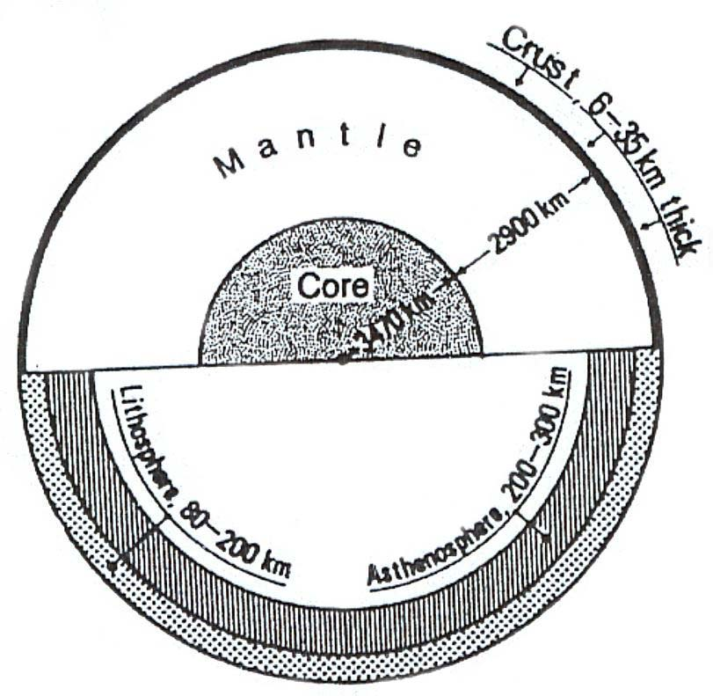

شكل 1. لايه هاي هم مركز زمين (بدون رعايت مقياس)

در اوايل قرن نوردهم، استخراج سيالات ژئوترمال با هدف بهره برداري از پتانسيل انرژي حرارتي آنها صورت مي پذيرفت. در آن زمان، يك كارخانه شميايي در كشور ايتاليا در ناحيه اي كه هم اينك لاردرلو (larderello) ناميده مي شود راه اندازي گرديد تا از آبهاي داغي كه به صورت طبيعي يا از طريق حفر چهاهاي كم عمقي كه مخصوصاًَ براي اينكار حفر مي شدند، به بيرون جريان مي يافتند اسيدبوريك توليد كند. با تبخير سيالات داغ در چندين بويلر آهني كه حرارت مورد نياز خود را از طريق سوزاندن چوب درختان جنگلهاي مجاور تامين مي كردند اسيد بوريك توليد مي شود. در سال ١٨٢٧، فرانچسكولاردرل (موسس و پايه گذار اين صنعت) سيستمي را طراحي نمود كه در آن به جاي سوزاندن چوب درختان جنگلهایي كه به سرعت رو به نابودي مي رفتند حرارت موجود در سيالات بوريك براي گرمايش بويلرها مورد استفاده قرار مي گرفت، استخراج بخارات طبيعي آب با هدف بهره برداري از انرژي مكانيكي آن در همان زمان آغاز شد.. از بخار آب ژئوترمال براي بالا بردن مايعات در بالابرهاي گازی قديمي و همچنين بعدها در پمپهاي رفت و برگشتي وگريز از مركز و جزثقيل هايي كه به نوعي با عمليات حفاري در ارتباط بوده يا در صنايع محلي توليد اسيد بوريك كاربرد داشتند، استفاده مي شد.
نخستين تلاشها براي توليد برق از بخار آب ژئوترمال در سال ١٩٠٤ ميلادي در ناحيه اي كه هم اينك لاردرلو ناميده مي شود، انجام پذيرفت موفقيت اين آزمايش، ارزش صنعتي انرژي ژئوترمال را به خوبي نشان داده و اين آغازي بود بر روش بهره برداري خاصي كه قرار بوده بعدها به طور قابل توجهي توسعه داده شود. توليد برق در لاردرلو موفقيت تجاري بزرگي محسوب مي شد تا سال ١٩٤٠ ظرفيت نصب شده برق ژئوترمال به مرز ١٢٦٨٠٠ كيلو وات رسيد. سيستم نمونه اي كه دركشور ايتاليا راه اندازي شد، به سرعت توسط چند كشور ديگر الگوبرداري شد. نخستين چاههاي ژئوترمال در سال ١٩١٩ در Beppu ژاپن و در سال ١٩٢١ در The Geysers كاليفرنيا حفر شدند كه البته در آن زمان با موفقيت چنداني همراه نبودند در سال ١٩٢٨، كشور اسيلندكار استخراج سيالات ژئوترمال (بويژه آب داغ) را براي تامين نياز حرارتي منازل مسكوني آغاز نمود. در همان زمان در ناحيه لاردرلو به جريان انداختن بخار آب كيفيفت – پايين در مبدلهاي حرارتي، نياز حرارتي منازل روستايي و آب داغ مصرفي آنها تامين مي گرديد
پس از جنگ جهاني دوم، توجه بسياري از كشورها به انرژي ژئوترمال معطوف گشت زيرا تصور بر اين بود كه اين نوع انرژي ا ز نظر اقتصادي قادر به رقابت با ساير انواع انرژي است. انرژي ژئوترمال به هيچ وجه به عنوان يك كالاي وارداتي قلمداد نمي شد و در برخي موارد تنها منبع انرژي موجود در يك ناحيه به حساب مي آمد اسامي كشورهاي كه از انرژي ژئوترمال براي توليد انرژي الكتريكي استفاده مي كنند در جدول ١ فهرست شده است

.

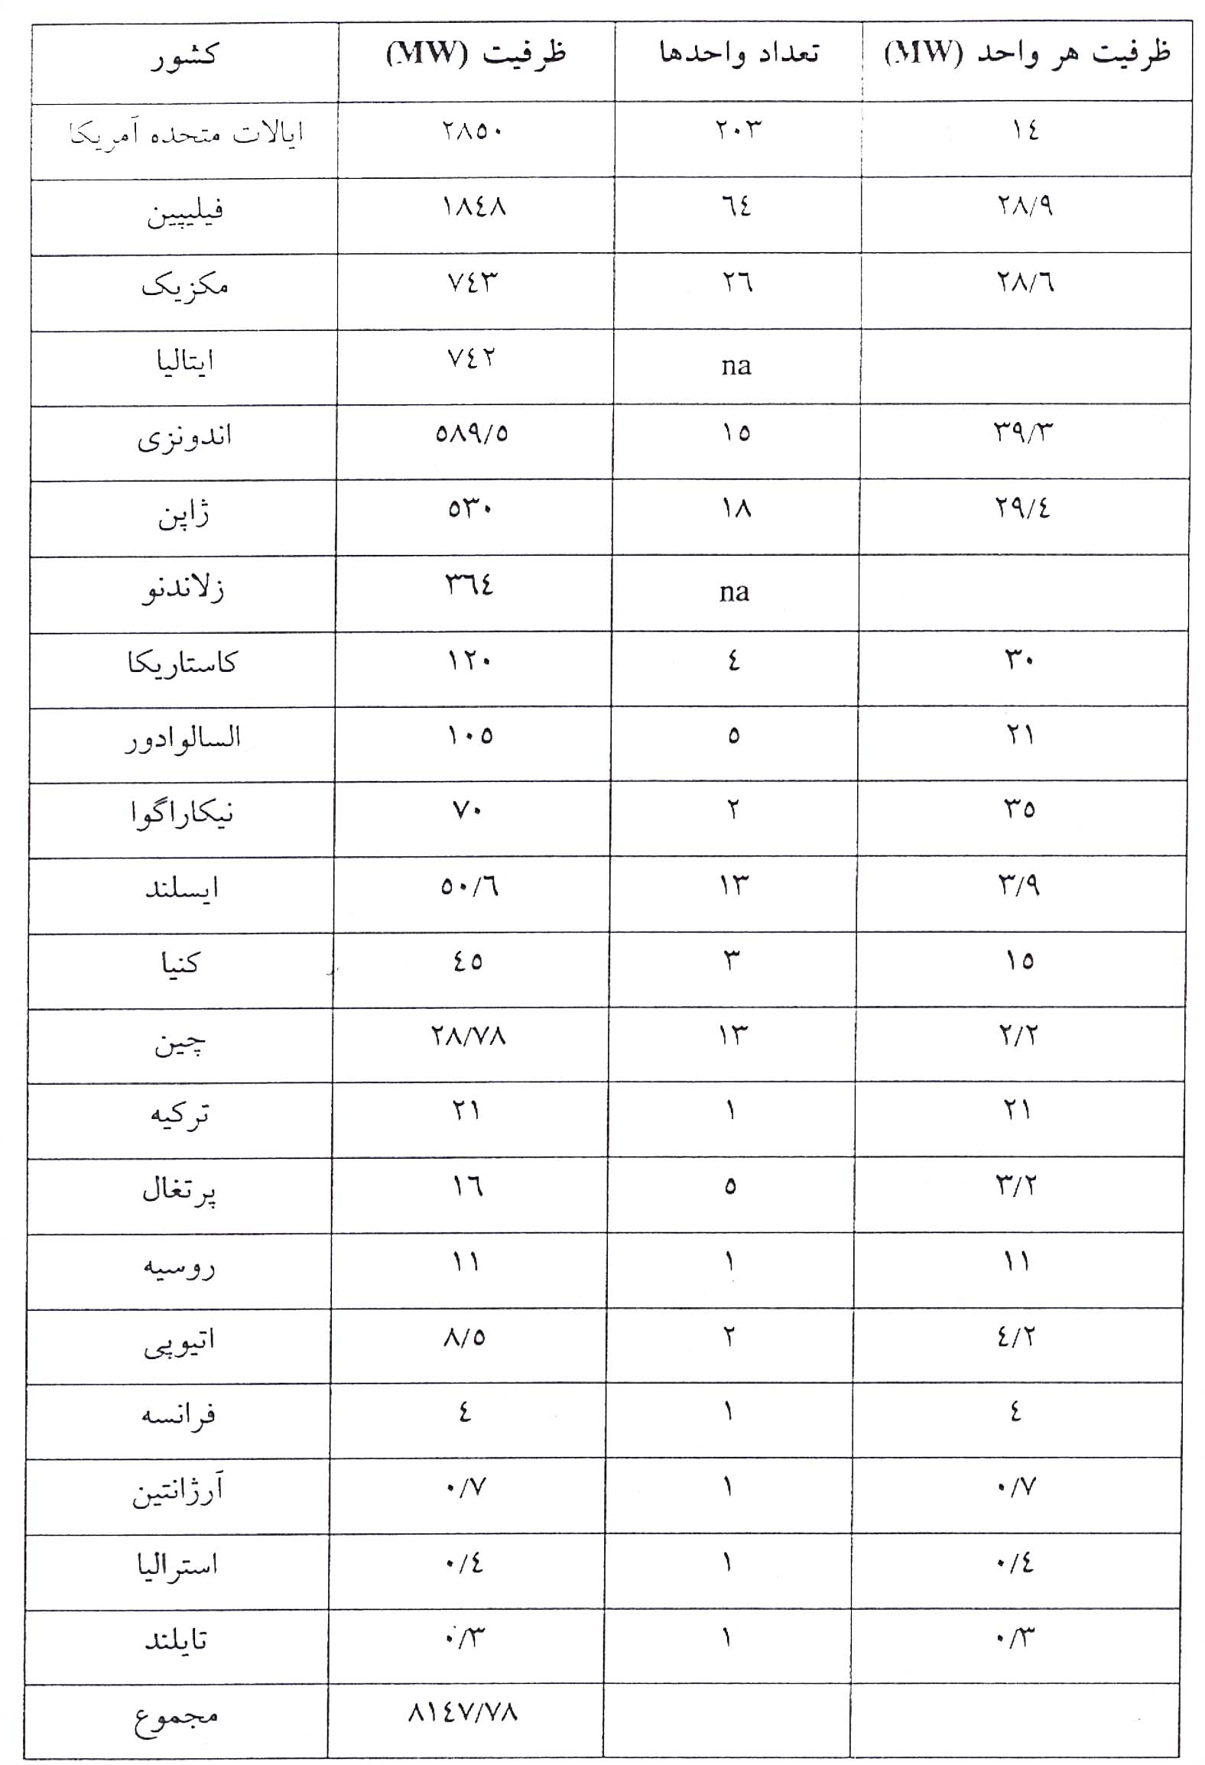

جدول ١- ليست كشورهايي كه از انرژي ژئوترمال براي توليد انرژي اكتريكي استفاده مي كنند (بر پايه اطلاعات سال ١٩٩٨)

گراديان ژئوترمال
گراديان ژئوترمال پارامتر فزيكي خاصي است كه نرخ افزايش دما با عمق را در پوسته زمين نشان مي دهد. در محدوده اعماقي كه با استفاده از فنون پيشرفته حفاري مي توان اقدام به حفر آنها نمود، يعني حداكثر تا عمق ١٠٠٠٠ متري سطح زمين ميانگين گراديان ژئوترمال در حدود ٥/٢ الي ٣ درجه سانتي گراد به ازاي هر ١٠٠ متر است چنانچه دماي چند متر اوليه اعماق زمين را كه برابر ميانگين سالانه دماي هواي محيط است به عنوان مثال، C º١٥ در نظر بگيريم، در اينصورت مي توان به طور منطقي پذيرفت كه دما در عمق ٢٠٠٠ متري سطح زمين در حدود C º٧٥-٦٥، در عمق ٣٠٠٠ متري آن در حدود C º١٠٥- ٩٠ و در چند هزار متر بعدي نيز به طور مشابه محاسبه خواهد شد با اينحال نواحي وسيعي نيز وجود دارند كه گراديان ژئوترمال آنها بيش از مقدار ميانگين است. در مناطقي كه سنگهاي موجود در اعماق زمين با نشست سريعي مواجه شده و جاي خالي آنها توسط رسوبات بسيار جوان (از ديد علوم زمين شناسي) پر مي شود، گردايان ژئوترمال مي تواند مقدار كمتر از C º١ به ازاء هر ١٠٠ متر داشته باشد. از سوي ديگر، در برخي از نواحي ژئوترمال مي تواند حتي بيش از ده برابر مقدار ميانگين باشد.

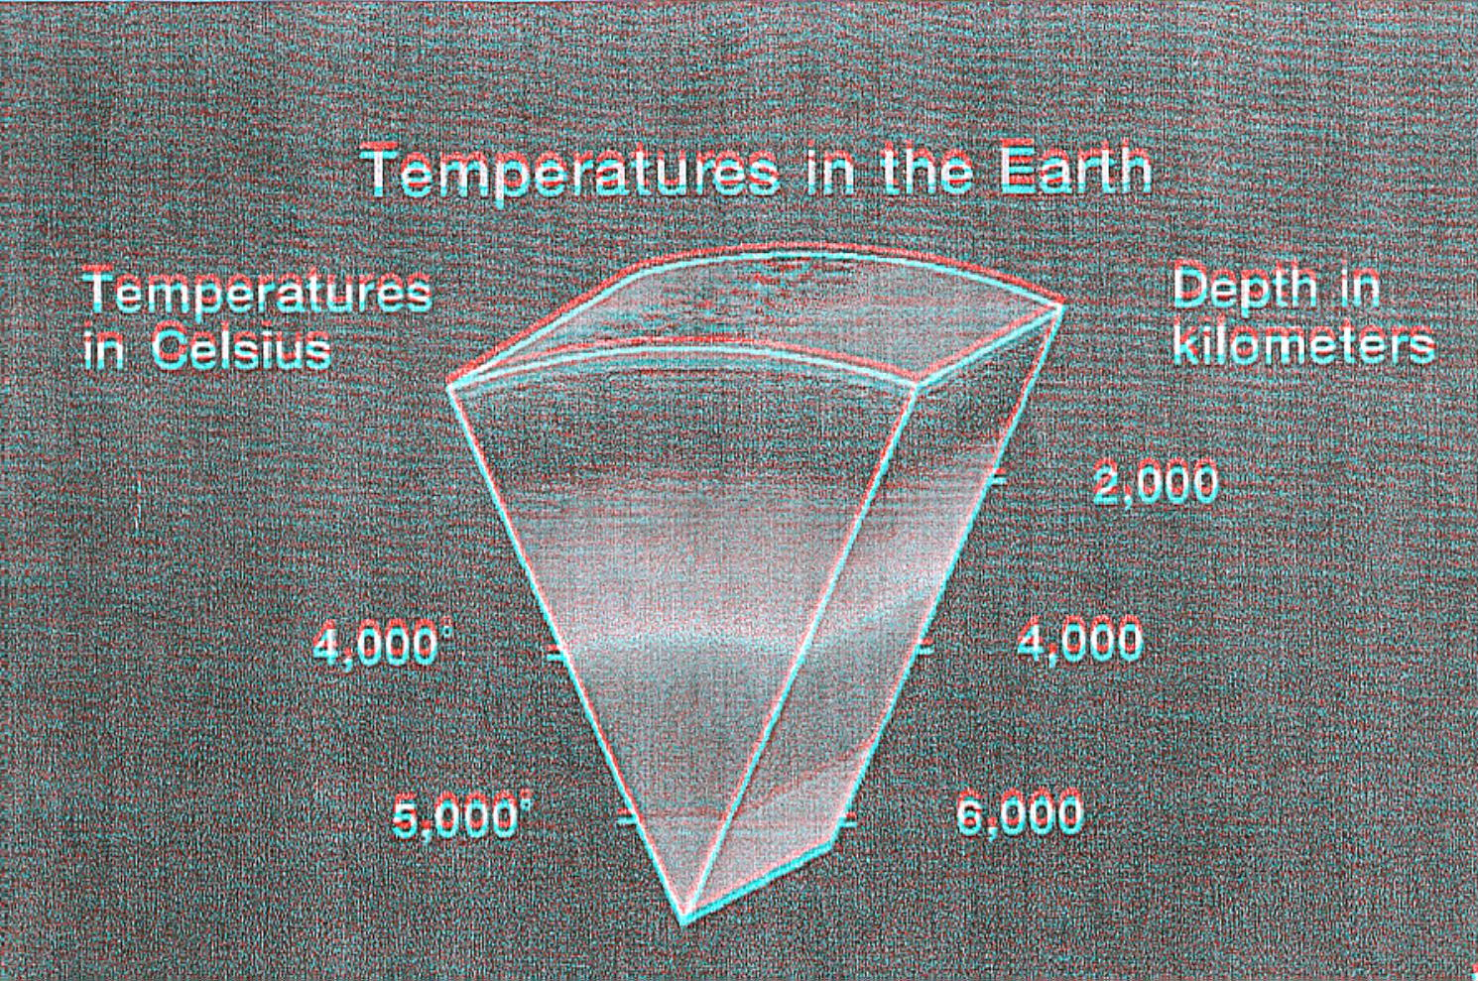

شکل 2: گرادیان ژئوترمال

سيستمهاي ژئوترمال
سيستمهاي ژئوترمال را در مناطقي مي توان يافت كه گردايان ژئوترمال (نرخ تغييرات دماي اعمال زمين) در حد ميانگين يا اندكي بزرگتر از آن باشد.
آبي كه دائماً در پوسته فوقاني زمين و در يك فضاي محدود در حال جابجايي است حرارت را از يك منبع حرارتي دريافت كرده و آنرا به يك چاه حرارتي كه معمولاً از سطح آزادي برخوردار است انتقال مي دهد هر سيستم ژئوترمال از سه جزء تشكيل مي شود: منبع حرارتي، مخزن و سيال است عاملي كه حرارت را انتقال مي دهد. منبع حرارتي مي تواند يك توده ماگمايي بسيار داغ (C º٦٠٠>) باشد كه تا نزديكيهاي سطح زمين Km)١٠-٥) نفوذ كرده يا همانطوريكه در برخي سيستمهاي دما – پايين مشاهده مي شود، منبع حرارتي مي تواند از دماي طبيعي اعماق زمين برخوردار باشد كه همچنانكه قبلاًَ نيز شرح داده شد، اين دما با عمق افزايش مي يابد مخزن به توده انبوهي از سنگهاي داغ و رطوبت پذير اطلاق مي شود كه سيالات ژئوترمال با جابجايي مداوم در لابلاي آنها حرارت را استخراج مي كنند در بيشتر موارد نه همه آنها، مخزن به يك ناحيه سطحي شارژ مجدد متصل است كه همه يا بخشي از سيالاتي را كه به طور طبيعي بيرون آمده (مثل چشمه هاي آب گرم) يا از طريق حفر چاههاي متعدد استخراج مي شوند دائماً جبران مي سازد سيال ژئوترمال، آب است( در اكثر موارد، آب حاصل از نزولات جوي) كه بسته به شرايط دما و فشار مي تواند به صورت مايع يا بخار باشد معمولاٌ حاوي مواد شميايي وگازههاي نظير H ₂S,CO_{2،} و غيره مي باشد.
از ميان تمامي اجزاء يك سيستم ژئوترمال، منابع حرارتي تنها جزئي است كه بايد حتماًَ طبيعي باشد در صورت وجود شرايط مساعد، دو جزء ديگر مي توانند غير طبيعي (مصنوعي) باشند مثلاًَ با حفر چاههاي ترزيق مجدد ( Re-injection wells) مي توان پساب خروجي از واحدهاي ژئوترمال را با استفاده از پمپهايی كه نقش جايگزين يا عامل كمكي را برای جابجايي طبيعي ايفا مي كنند، به داخل مخزن ژئوترمال تزريق نموده و دائماًًَ آنرا تغذيه وشارژ نمود. مخزن ژئوترمال نيز مي تواند به طور مصنوعي با شكستن و خرد كردن تخته سنگهاي متراكم اعماق زمين از طريق ترزيق آب فشار بالا (خرد كردن به روش هيدروليكي) ايجاد شود.

دسته بندي منابع ژئوترمال
رايج ترين معيار براي دسته بندي ژئوترمال، معياري است كه بر اساس آنتالپي سيالات ژئوترمال كه عامل اصلي انتقال حرارت از سنگهاي داغ موجود در اعماق زمين به سطح آن قلمداد مي شوند، پايه ريزي مي گردد. آنتالپي كه در حالت كلي مي توان آنرا با دما مناسب پنداشت، پارامتري است كه بر محتواي حرارتي سيالات دلالت داشتند و تصويري كلي از ارزش آنها ارائه مي دهد. منابع ژئوترمال بر حسب معيارهاي مختلف مطابق جدول ٢ به سه نوع آنتالپي – پايين آنتالپي- متوسط و آنتالپي – بالا تقسيم مي شوند. مافلر و كتلدي (Muffler and cataldi) روش (a) را براي دسته بندي منابع ژئوترمال ابداع نمودند متخصصين ديگري همچون هو خشتاين (Hochstein) روش (b) و برخي ديگر نظير بندريتر و كرمي (Benderitter and Cormy) روش (c) را پايه گذاري نمودند؛ هائنل (Haenel) و چند تن ديگر نيز روش (d) را پيشنهاد نمودند كه در اين روش بين منابع سازگار با فرآيند توليد برق (منابع آنتالپي بالا) و منابع مناسب كاربردهاي حرارتي مستقيم ( منابع آنتالپي – پايين) تمايز محسوسي قائل گرديده اند.

نوع منابع | (a) | (b) | (c) | (d)
منابع آنتالپي – پايين | ٩٠< | ١٢٥< | ١٠٠< | ١٥٠≥
منابع آنالپي – متوسط | ١٥٠-٩٠ | ٢٢٥-١٢٥ | ٢٠٠-١٠٠ | -
منابع آنالپي – بالا | ١٥٠> | ٢٢٥> | ٢٠٠> | ١٥٠>
جدول ٢: دسته بندي منابع ژئوترمال (C º)
بر اساس دسته بندي هو خشتاين، منابع كوچك ژئوترمال غالباًًَ جزء منابع آنتالپي – پايين (C º ١٢٥< ) و بعضي نيز جزء منابع آنتالپي – متوسط (C º ٢٢٥-١٢٥) قلمداد مي شوند. معمولاً بين سيستمهاي ژئوترمال آب – يا مايع – غالب (water dominated systems) و سيستمهاي ژئوترمال بخار – غالب (يا بخار آب خشك) (Vapour dominated systems) تمايز ويژه اي قائل مي شوند در سيستمهاي آب – غالب اين فاز مايع است كه در طول زمان، فشار سيال را كنترل مي كند در اين نوع سيستمها ممكن است مقدار كمي هم بخار (معمولاًَ به شكل حبابهاي مجزا) وجود داشته باشد اين نوع سيستمهاي ژئوترمال كه محدوده دمايي آنها مي تواند مقادير كوچكتر از C º١٢٥ تا مقادير بزرگتر از C º٢٢٥ را در برگيرد ، بيش ا زسيستمهاي بخار – غالب در سطح جهان پراكنده شده اند بسته به مقادير دما و فشار، اين نوع سيستمهاي مي توانند مقادير فراواني از آبهاي داغ و انواع مخلوطهاي آب و بخار آب، بخارات آب مرطوب و در برخي موارد، بخارات آب خشك را در خود بپروراند در سيستمهاي بخار غالب همزيستي و مسالمت آميزي بين فازهاي مايع و بخار آب در داخل مخزن برقرار است و اين فاز بخار است كه در طول زمان فشار سيال را كنترل مي كند اين نوع سيستمهاي ژئوترمال كه معروفترين آنها درLarderello در كشور ايتاليا و The Geysers در ايالت كاليفرنيا آمريكا مي باشند تا حدودي زيادي نادر و كم يابند و جزء سيتمهاي دما- بالا قلمداد مي شوند اين نوع سيستمهاي معمولاًَ مي توانند بازه و سيعي از بخارات آب خشك تا ما فوق گرم را در خود بپرورانند.

بهره برداري از منابع ژئوترمال
توليد برق مهمترين شكل بهره برداري از منابع ژئوترمال دما – بالا (C º١٥٠ >) به شمار مي رود. منابع دما – متوسط و دما – پايين (C º١٥٠ < ) كه منابع كوچك ژئوترمال را نيز شامل مي شوند براي انواع گوناگوني از كاربردها مناسب به نظر مي رسند نمودار كلاسيك ليندال (شكل ٣) که معرف انواع كاربردهاي سيالات ژئوترمال در دماهاي مختلف مي باشد هنوز هم به قوت و اعتبار خود باقي است، اگرچه بايد توليد برق در نيروگاههاي سيكل دو سياله را نيز به محدوده، دمايي بالاتر ا ز C º ٨٥ در اين نمودار افزود، محدوده دمايي پايين تر از C º ٢٠ نيز فقط در شرايط خاصي يا به واسطه استفاده از پمپهاي حرارتي به اين نمودار افزود مي شود نمودار ليندال بر دو جنبه مهم بهره برداري از منابع ژئو ترمال تاكيد دارد:
الف) با استفاده ازكاربرد آبشاري و تركيبي مي توان قابليت اجراي پروژه هاي ژئوترمال را تا حدود زيادي افزايش داد.
ب) دماي منبع مي تواند ما را در انتخاب كاربردهاي مورد نظر با محدوديت مواجه سازد
با اينحال طرحهاي مربوط در زمينه فرآيندهاي حرارتي را مي توان در برخي از موارد براي استفاده از سيالات ژئوترمال مورد بازنگري قرارداد.

الف) كاربرد هاي حرارتي مستقيم (مصارف غير الكتريكي)
كاربردهاي حرارتي مستقيم يكي از قديمي ترين، متنوع ترين و متداول ترين روشهاي بهره برداري ازانرژي ژئوترمال به شمار مي ود كه رايج ترين آنها عبارتند از:
١- گرمايش محيطي و منطقه اي (Residential and District Hwating)
٢- كاربرد هاي كشاورزي (Agricalture uses)
3_ آبزي پروري (Aquacalture)
4_ كاربردهاي صنعتي (Industrial uses)

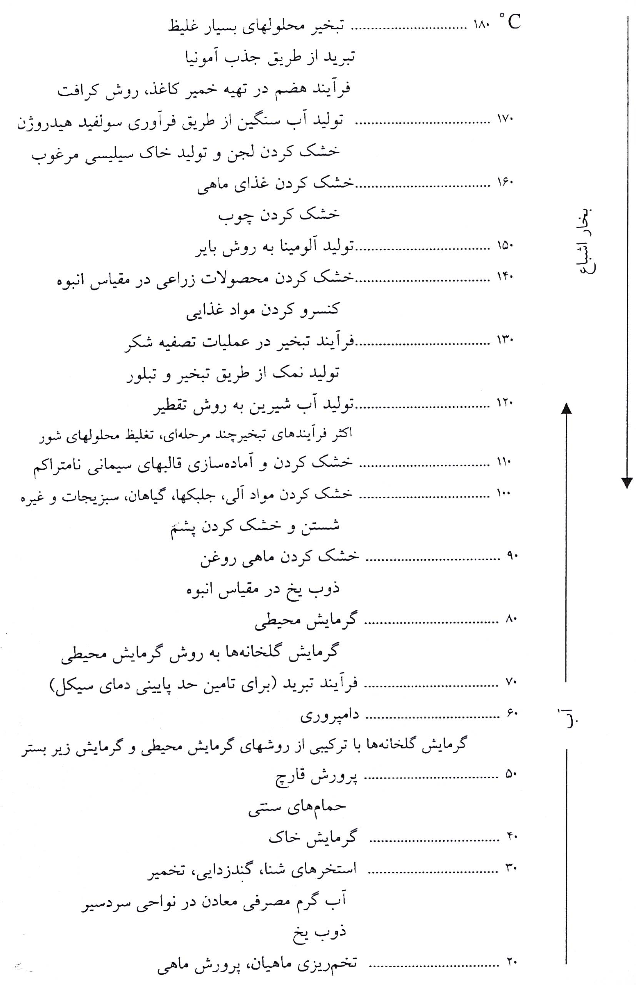

شكل ٣ : نمودارليندال

گرمايش محيطي و منطقه اي:
نمود عيني گسترش سيستمهاي گرمايش محيطي و منطقه اي در جهان، كشور ايسلند است كه مجموع ظرفيت فعال سيستم گرمايش منطقه اي ژئوترمال آن به بيش از ٨٠٠ مگاوات حرارت بالغ مي گردد. اين نوع سيستمها در ابعاد وسيعي در مجارستان و ساير كشورهاي اروپايي شرقي و همچنين در فرانسه، آمريكا، چين و ژاپن و غيره پراكنده شده اند.
سيستمهاي گرمايش منطقه ای ژئوترمال نيازمند سرمايه گذاري هنگفت مي باشند هزينه هاي اصلي عبارتند از هزينه هاي سرمايه گذاري اوليه، براي چاههاي توليد و تزريق پمپهاي زير پمپهاي زير بستر و انتقال شبكه هاي خطوط لوله و توزيع، تجهيزات نظاراتي و كنترلي، ايستگاههاي تامين پيك بار (Peaking Stations) و مخازن ذخيره. با اينحال هزينه هاي جاري سيستمهاي ژئوترمال در مقايسه با سيستمهاي گرمايشي رايج در سطح پايين تري قرار دارند كه شامل هزينه هاي برق مصرفي جهت انجام عمليات پمپاژ و همچنين هزينه هاي تعمير و نگهداري سيستم، كنترل و مديريت آن مي باشند يك عامل تأثير گذار در بر آورد هزينه اوليه سيستم، دانسيته بار حرارتي (themal load density) است كه از تقسيم حرارت مورد نياز بر سطح زير بناي منطقه حاصل مي شود دانسيته حرارتي بالا نمايانگر توجيه اقتصادي يك پروژه گرمايش منطقه اي است، زيرا طراحي و ساخت شبكه توزيع، هزينه هاي زيادي در پي خواهد داشت. با تركيب گرمايش وسرمايش در مناطقي كه از شرايط آب و هوايي مساعدي برخوردارمي باشند مي توان به منافع اقتصادي بيشتري دست پيدا كرد ضريب بار در يك سيستم گرمايش و سرمايش مركب بزرگتر از ضريب بار يك سيستم گرمايشي مجزا خواهد بود و در نتيجه بهاي واحد انرژي در اين گونه سيستمها تا حدودي بهبود يافت.
سرمايش محيطي ، گزينه ديگري است كه چنانچه امكان سازگاری دادن ماشينهای جذبي با كاربردهاي ژئوترمال وجود داشته باشد، مي توان به آن صورت عيني و عملي بخشيد تكنولوژي اين ماشينها به خوبي شناخته شده است و مي توان به سهولت در بازار به آنها دسترسي پيدا كرد سيكل جذبي (Absorption) فرآيندي است كه در آن به جاي الكتريسته از گرما به عنوان منبع انرژي استفاده مي شود عمل تبريد با استفاده از دو سيال انجام مي پذيرد: يك مبرد كه دائماًَ در سيكل به جريان درمي آيدتبخير مي شود و كندانس مي گردد و يك سيال ثانويه يا جاذب (Absorbent CYCLE). براي كاربردهاي بالاتر از C º. (اساساًَ در تهويه مطبوع) سيكل از بروميدليتيم به عنوان جاذب و از آب به عنوان مبرد استفاده مي كنند براي كاربردهاي پايين تر از C º . يك سيكل آمونيا / آب استفاده مي شود كه در آن آمونيا نقش مبرد و آب نقش جاذب را ايفا مي كنند سيالات ژئوترمال، انرژي حرارتي لازم براي به حركت در آوردن اين ماشينها را فراهم مي سازند، اگر چه بازده آنها در دماي پايين تر از C º ١٠٥ كاهش مي يابد.

كاربردهاي كشاورزي:
عبارتند از كشاورزي، در زمينهاي روباز و گرمايش گلخانه ها، آب گرم مي تواند در كشاورزي روباز براي آبياري و يا گرمايش خاك مورد استفاده قرارگيرد.بزرگترين مانع در راه استفاده از آب گرم براي آبياري زمينهاي كشاورزي اين است كه براي ايجاد تغيير لازم در دماي خاك به مقادير فراواني آب و در دماهاي به حد كفايت پايين نياز است تا ايراد خسارت به گياهاني كه سرتا سر زمينها را به اشغال خود در آورنده اند، جلوگيري شود يك راه حل عملي براي رفع اين معضل، استفاده از يك سيستم آبياري زير سطحي است كه با يك سيستم گرمايش خاك توسط لوله هاي زير بستر، بدون بهره گيري از سيستم آبياري، مي تواند ضريب هدايت حرارتي خاك را كاهش دهد زيرا اين كار باعث مي شود كه رطوبت موجود در اطراف لوله هاي كاهش يافته و در نتيجه عايق حرارتي ايجاد شود بهترين راه حلي كه به نظر مي رسد تركيب گرمايش خاك و آبياري است تركيب شيميايي آبهاي ژئوترمال مورد استفاده در فرآيند آبياري بايد به دقت تحت نظر قرار گيرد تا از اثرات نامطلوب آن بر روي گياهان جلوگيري شود مزاياي اصلي كنترل دما در كشاروزي روباز عبارتند از
الف) پيشگيري از بروز خساراتي كه در صورت وقوع افتهاي دمايي شديد، حيات گياهان را تهديد مي كند.
ب) طولاني شدن فصل رويش ، افزايش رشد گياه و رونق توليد
ج) استريليزه شدن خاك
با اينحال رايج ترين كاربرد انرژي ژئوترمال در بخش كشاورزي به گرمايش گلخانه ها اختصاصي دارد كه از رشد بسيار خوبي درسر تاسر جهان برخوردار بوده است كشت انواع سبزيجات و گلها، خارج از فصل طبيعي، يا در يك شرايط آب و هوايي غير طبيعي هم اينك با استفاده ازتكنولوژي پيشرفته اي كه كارآيي خود را در موارد متعدد به اثبات رسانيده است، قابل اجرا است راههاي مختلفي براي رسيدن به شرايط بهينه رشد وجود دارد كه تمامي آنها بر اساس دماي بهينه رشد هر گياه (شكل ٤) و مقدار نور، غلظت CO₂ در محيط گلخانه، رطوبت خاك و هوا و سرعت جابجايي هوا پايه ريزي شده اند جداره هاي گلخانه ها مي توانند كه از صفحات شيشه اي یا پلاستيكي ساخته شوند. صفحات شيشه اي، شفافتر از صفحات پلاستيكي مي باشند و نور بسياري از خود عبور دهند اما به لحاظ عايق بندي حرارتي ضعيف تر از نوع پلاستيكي بوده مقاومتشان در برابر ضربات وارده كمتراست و سنگين تر و گرانقيمت تر از صفحات پلاستيكي مي باشد، ساده ترين گلخانه ها از ورقه هاي نازك پلاستيكي ساخته مي شوند گرمايش گلخانه ها مي تواند از طريق جابجايي اجباري هوا در مبدلهاي حرارتي يا از طريق استفاده از لوله ها با مجاري مخصوصي كه جهت سير كولاسيون آب داغ در زير بستر یا روي كف گلخانه كار گذاشته مي شوند يا نهايتاًَ تركيبي از روش هاي فوق انجام پذيرد. بهره برداري از حرارت ژئوترمال در گرمايش گلخانه ها مي تواند به طور قابل ملاحظه اي هزينه هاي جاري آنها را، كه در برخي موارد (نظير سبزيجات گلها، گياهان خانگي و قلمه هاي درختان ) به بيش از ٣٥% هزينه توليد بالغ مي گردد كاهش دهد.

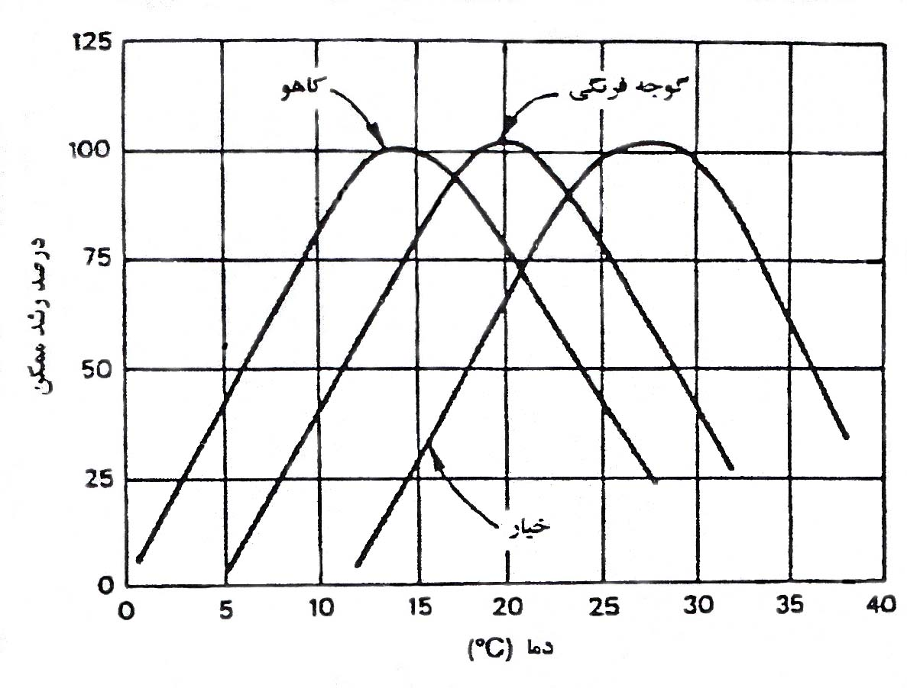

شكل4. منحني هاي رشد براي برخي محصولات كشاورزي
علاوه بر سبزيجات و گياهان مي توان با تامين شرايط بهينه رشد حيوانات اهلي و گونه هاي آبزي، کيفيت و كميت توليد آنها را تا حد زيادي ارتقاء بخشيد (شكل٥). در بسياري از موارد ، آبهاي ژئوترمال مي توانند در تركيبي از كاربردهاي دامپروري وگرمايش گلخانه هاي ژئوترمال مورد استفاده قرار گيرند انرژي مورد نياز براي گرم كردن يك مجموعه تاسيسات پرورش دام و طيور، چيزي در حدود ٥٠%انرژي مود نياز گلخانه با مساحت مشابه است بطوريكه مي توان بهره برداري چند منظوره اي از آن به عمل آورد پرورش دام و طيور در يك محيط با دماي كنترل شده، سلامت حيوان را تضمين مي كند همچنين سيالات داغ ژئوترمال مي توانند براي پاكيزه نگهداشتن، بهداشتي نمودن و خشك نگهداشتن محلولهاي نگهداري حيوانات و ضايعات دور ريز آنها مورد استفاده قرار گيرند.

آبزي پروري:
به معناي پرورش كنترل شده گونه هاي آبزي مي باشد، به دليل تقاضاي روز افزون بازار، امروزه از اهميت خاصي در سر تا سر جهان بر خوردار است كنترل دماهاي رشد گونه هاي آبزي از اهميت بسيار بيشتري نسبت به گونه هاي خشكي برخودار است و همانطور كه در شكل (٥) نيز مي توان مشاهده كرد شيب منحني رشد گونه هاي آبزي بسيار متفاوت است با شيب منحني رشد گونه هاي خشكي زي، با تنظيم دما بر روي دماي بهينه رشد مي توان انوع گونه اي بيگانه را پروش داد، نرخ تولد يا افزايش داد، و حتي در برخي موارد، سيكل باز توليد را شتابي دو چندان بخشيد:

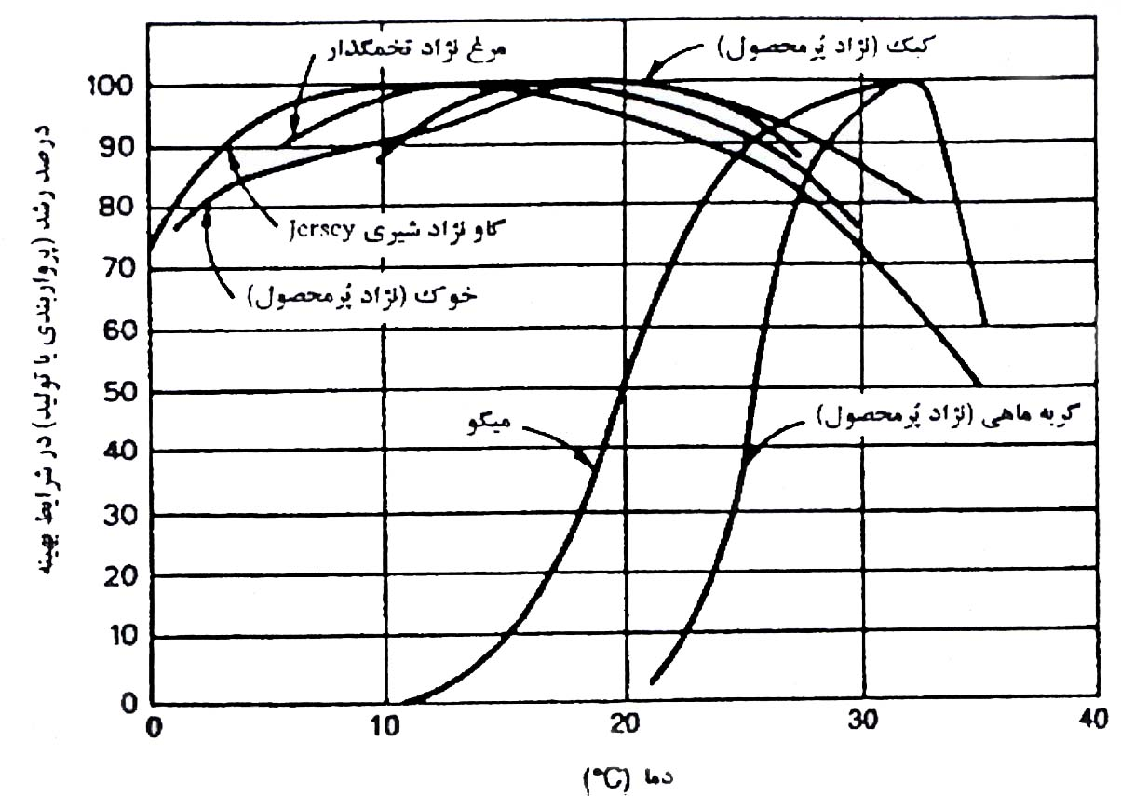
شكل 5. تاثير دما بر روي رشد يا توليد جانوران خوراكي

آبزي پروري همچنين پرورش نهنگ (Alligaror) و كروكوديل را نيز شامل مي شود كه امروزه به عنوان صنعتي نوظهور و سود آور در سطح جهان مطرح است. تجارت حاصل از فعاليتهاي صورت گرفته در ايالات متحده آمريكا نشان مي دهد كه با تثبيت دماي رشد در حدود C º٣٠ ، يك نهنگ در طول ٣ سال ، چيزي در حدود ٢ متر رشد خواهد كرد در حاليكه نهنگ ها تحت شرايط طبيعي در طي يك مدت مشابه فقط به اندازه ٢/١ متر رشد مي كنند. شكل ديگري از آبزي پروري كه هم اينك در حال گسترش است و انتظار مي رود كه در آينده اهميت بيشتري پيدا كند، پروش ريز جلبك هاي غني از پروتئین نظير اسپیرولینا (Spirulina) است دماي مورد نياز گونه هاي مختلف آبزيان ممولاًَ در محدوده دمايي C º٣٠-٢٠ واقع است. سايز تاسيسات به دماي منبع ژئوترمال دماي مورد نياز در حوضچه هاي پرورش ماهي و اتلافات حرارتي حوضچه بستگي دارد.
كل بازده دمايي سيالات ژئوترمال، خواه بخار آب و خواه مايع، مي تواند جهت تامين نياز حرارتي فرآيندهاي صنعتي مورد استفاده قرار گيرد.دو تا از مهمترين كاربردهاي صنعتي انرژي ژئوترمال عبارتند از رطوبت زدايي وخشكاندن سبزيجات و ميوه ها. البته تبخير، تقطير، شستشو و استخراج نمك و مواد شيميايي نيز جزء اين قبيل كاربردها قرار مي گيرند
بازيافت روغن، يكي از كاربردهاي صنعتي انرژي ژئوترمال است .

ب) توليد برق
توليد برق اساساً‌َ بسته به نوع ويژگيهاي منبع ژئوترمال در توربينهاي رايج بخار ونيروگاههاي دو سياله انجام مي پذيرد.
در اين قسمت به بررسي واحدهاي نيروگاهي سرچاهي و ويژگيهاي فني انواع واحدهاي نيروگاهي به شرح زير مي پردازيم:
الف) توربين بخار خروجي – اتمسفري متداول
ب) توربين بخار خروجي – كندانس متداول
ج) سيكل دو سياله
د) توربوآلترناتور دو فاري با جدا ساز دوار

واحدهاي نيروگاهي سر چاهي
در ساليان اخير، واحدهاي نيروگاهي سرچاهي به يكي از سودمند ترين و جذابترين شاخه هاي صنعت برق ژئوترمال تبديل شده اند. همانطوريكه از نامشان پيداست، واحدهاي سر چاهي درمجاورت يك يا چند چاه توليدي راه انداري شده و معمولاًَ با آب داغ بخار یا آب خروجي از آنها تغذيه مي شوند چندين ويژگي مهم، واحدهاي نيروگاهي سر چاهي ژئوترمال را از يك نيروگاه مركزي ژئوترمال متمايز مي سازند اول اينكه توان ناخالص توليدي واحدهاي سرچاهي معمولاًَ كمتر از ١٠ مگاوات است. ديگر اينكه واحدهاي نيروگاهي سرچاهي از خطوط انتقال بخار بسيار كوتاهي برخوردارند در حاليكه نيروگاههاي مركزي ژئوترمال مشخصاًََ از خطوط لوله به هم پيوسته و طويلي برخوردارند كه بخار آب را از مجموعه چاهاي متعدد به واحد مركزي انتقال مي دهند
برجسته ترين ويژگي واحدهاي پيشرفته سرچاهي، ساختار مدولار آنها است بدين معنا كه معمولاًَ تور بوژنراتورهاي سرچاهي در مقياس هاي معين ساخته مي شوند و قطعات آنها در همان محل كارخانه بر روي يكديگر جفت و جور شده و بر روي يك پايه ساده (با قابليت حمل آسان) سوار مي شوند. يكي ازمزاياي ذاتي و احدهاي مدولار پيش ساخته اين است كه سيستم، پس از ساخت، در محل كارخانه تست شده و در نتيجه ا ز عملكردهايي صحيح تمامي اجزاء و اتصال دقيق آنها به يكديگر اطمينان حاصل مي شود اين نوع عمليات تست و راه اندازي كارخانه اي باعث كاهش چشمگيري در مدت زمان مورد نياز براي انجام تست پيش راه اندازي مقدماتي و رفع اغتشاشات احتمالي خواهد شد. ساخت واحدهاي بسيار كوچك، استاندارد و قابل حمل خروجي – اتمسفري را مي توان در ظرف كمتر از١٢ ماه پس از تاريخ سفارش آنها به اتمام رسانيد و بهره رداري از آنها را آغاز كرد. همچنين درصورت نياز مي توان این واحدها را در ظرف كمتر از ٢-١ ماه به يك چاه جديد انتقال داد معمولاًَ براي ساخت و راه اندازي يك نيروگاه مركزي بر روي يك منبع جديد و اثبات نشده و ژئوترمال، از حفر اولين چاه تا شروع توليد ٦ الي ٧ سال زمان لازم است يكي از منابع عمده حاصل از راه اندازي واحدهاي كوچك نيروگاهي بر روي چاههاي اكتشافي، اطلاعات بسيار سودمندي است كه به راحتي مي توان با تست منبع بدانها دسترسي پيدا كرد تاسيسات ويژه جدايش بخار و تزريق مجدد پسابهاي خروجي (Separation and re-injection plant) كه معمولاًَ براي انجام تستهاي طولاني مدت تخليه چاه در حوزه هاي آنتالپي – متوسط بدانها نياز است، بخشي از تجهيزات استاندارد مورد نياز اين گونه واحدها را تشكيل مي دهند. به موازات فعاليت اين گونه واحدها مي توان اطلاعاتي راجع به مقادير فشار، دما، حجم گازهاي غير قابل كندانس و نوع رفتار شيميايي عناصر موجود كسب كرد، مشاهده دقيق پاسخ مخزن به تخليه محتويات آن از طريق چاههاي ديده باني مجاور مي تواند ما را در برآورد كمي پارامترهاي مخزن از قبيل ضريب قابليت انتقال وضريب قابليت ذخيره در محدوده وسيعي از مخزن ياري نمايد اين اطلاعات اضافي ما را قادر مي سازد تا پيش بيني هاي دقيقتري راجع به نوع رفتار مخزن در آينده نسبتاًَ دور بعمل آورده و در نتيجه ريسك بهره برداري از منبع در مقياس وسيع را تا حد زيادي كاهش مي دهيم

مهمترين ويژگيهاي فني انواع واحدهاي نيروگاهي

توربين بخار خروجي- اتمسفري متداول
(Atmospherin exhaust conventional steam turbine)
توربين هاي خروجي – اتمسفري (كه فشار پشت آنها با محيط برابر است) ساده ترين و از حيث هزينه سرمايه گذاري، ارزان قيمت ترين ، سيكل ژئوترمال به شمار مي روند در اين نوع سيستمها ، بخار آب از سيال ژئوترمال خروجي از چاه جداسازي شده و به داخل يك توربين بخار جريان محوري متداول، كه خروجي آن مستقيماًَ به محيط اطراف تخليه مي شود ارسال مي گردد طرح ساده اي از يك واحد نيروگاهي خروجي - اتمسفري در شكل ٦ نشان داده شده است
اين نوع سيستمها شايد چيزي در حدود دو برا بر واحدهاي نيروگاهي خروجي – كندانس به ازاء هر كيلووات برق توليدي (با فرض فشارهاي ورودي يكسان) بخار آب مصرف مي كنند و ازهمين رو ميزان مصرف انرژي وهزينه كلي چاههاي آنها در سطح بالاتري قرار دارد با وجود اين واحدهاي نيروگاهي خروجي – اتمسفريي، كاربرد خاص خود را به عنوان واحدهاي كمكي ((Pilot Plants و واحدهاي پشتيباني (Stand-by plants) دارا مي باشند، كه در آنها از جريانات ضعيف خروجي از چاههاي دور از يكديگر و همچنين خروجي چاههاي آزمايشي (در حين توسعه حوزه) براي توليد برق استفاده مي شود، ديگر مزيت واحدهاي نيروگاهي خروجي – اتمسفري اين است كه معمولاًَ مي توان آنها را بدون نياز به يك منبع برق خارجي راه اندازي نمود، زيرا تنها دستگاه جانبي ضروري سيستم يعني پمپ روغن روان كاري را مي توان بوسيله يك توربين بخار كوچك بكار انداخت.

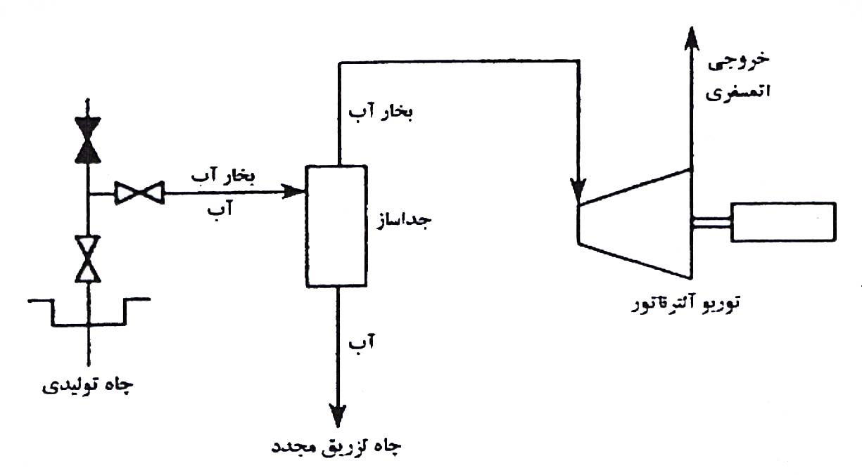
شكل 6. طرح ساده سيكل خروجي ـ اتمسفري

طرح ساده اي از دو نوع توربوآلترناتور خروجي – اتمسفري كوچك، ساخت صنايع سنگين ميتسوبيشي(Mitsubishi lndustries) در شكل ٧ نشان داده شده است. اين واحدها را مي توان با انتخاب فشارهاي ورودي مناسب و پره گذاري صحيح بعنوان واحدهاي خروجي كندانس نيز بكار گرفت.
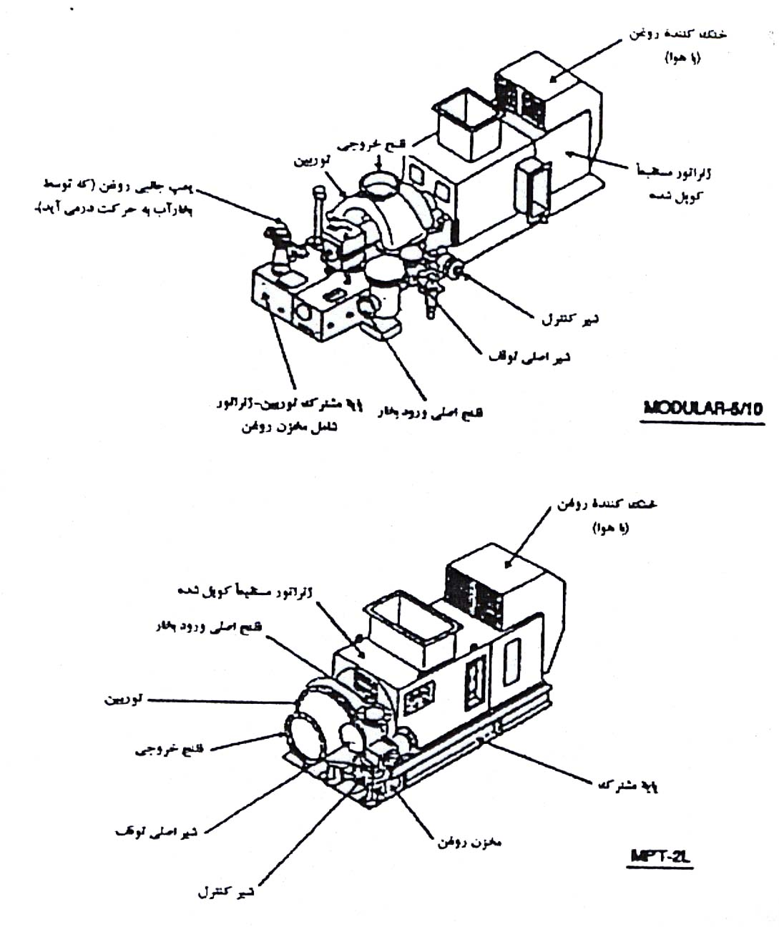
شکل 7- طرح ساده ميني توربينهاي modular 5/10 و MPT-2L ساخت صنايع سنگين ميتسوبيشي

مصرف بخار
ميزان مصرف بخار واحدهاي خروجي- اتمسفري استاندارد، ساخت صنايع سنگين ميتسوبيشي، در شكل ٨ نشان داده شده است. اين نمودار با فرض ايده ال عدم گازهاي غير قابل كندانس در جريان بخار آب رسم شده است، منحني هاي مصرف بخار صرفاًَ مقدار نامي مصرف بخار و باري را كه مي توان براي يك فشار ورودي نامي و معين در نقطه كاري طرح ( شرايط نامي) انتظار داشت، نشان مي دهند. اين منحني ها هيچگونه اشاره اي به مقادير مصرف بخار و بار توليدي يك فرآيند معمولي با مقادير مربوط به فرآيند اختناق (آنتالپي – ثابت) با فشاري ورودي مشابه ندارند از انيرو اين منحني ها بيانگر نحوه عملكرد هيچيك از انواع توربين ها نمي باشند، بلكه بيشتر، نمايانگر نقاط كاري طرح مي باشد كه با استفاده از توربينهاي استاندارد و با پره گذاري مناسب بر روي آنها مي توان بدانها دست يافت با اينحال، توربينها استاندارد بگونه اي طراحي مي شوند كه قابليت تغيير كاربردي را داشته و بتوانند عملكرد خوب خود را در فشارهاي ورودي مختلف حفظ كنند. معمولاًَ بازده آيزونتروپيك توربين هاي استاندارد در شرايط خاص طراحي اندكي كمتر از ٥٠ درصد بار نامي طرح در نظر گرفته مي شود كه البته به مرور زمان شاهد افت تدريجي بازده به مقادير پايين تر خواهيم بود.
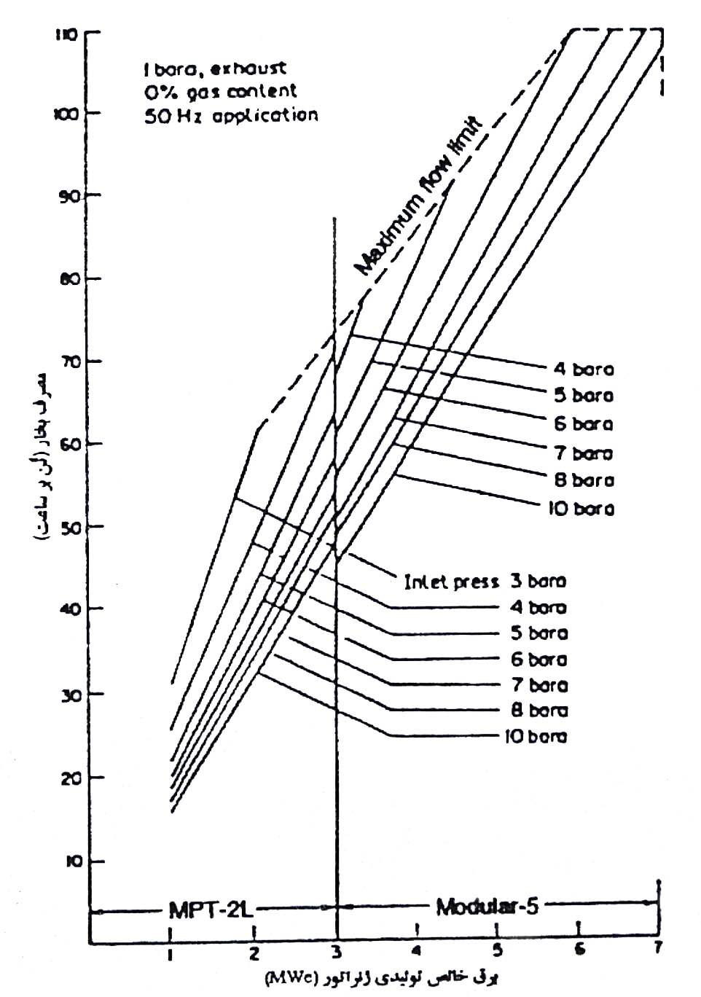

شکل 8
ارتفاع محلي كه واحد نيروگاهي در آن مشغول فعاليت مي باشند تاثير بسزايي بر نرخ توان الكتريكي حاصل از جريان بخار آبي با فشار ورودي و نرخ جريان جرمي معين دارد. در ارتفاعات بالاتر، به دليل پايين تر بودن فشار اتمسفر و در نتيجه پايين تر بودن فشار خروجي سيستم، توان الكتريكي بيشتري توليد مي شود به عنوان مثال در حوزه Olkaria در كشور كنيا ( با ارتفاع ١٩٥٠ متر بالاتر از سطح دريا) كه فشار اتمسفر bara 8/0 مي باشد ميزان قابل وصول از جريان بخار آبي با نرخ جريان جرمي معين و فشار ورودي فرضي ، bara 8/0 ، ٥/١٠% بيشتر از نواحي همسطح دريا است. ضمناًَ اگر از فشار ورودي پايين تري استفاده شود، رقم مذكور بزرگتر خواهد بود.

توربين بخار خروجي- كندانس متداول
(Condensing exhaust conventional steam turbinc)
اين نوع واحد نيروگاهي حاصل انجام بهينه سازي ترموديناميكي بر روي طرح توربين هاي خروجي – اتمسفري مي باشد. به جاي تخليه بخار خروجي از توربين به محيط اطراف، بخار به داخل يك اتاقك كندانس كه نوعاًَ در يك فشار بسيار پايين در حدود bara 12/0 نگهداري مي شود، تخليه مي گردد. از آنجائيكه در مقايسه با توربينهاي خروجي – اتمسفري، افت فشار بيشتري در توربينهاي خروجي- كندانس روي مي دهد لذا توان توليدي اين نوع توربينها با فرض شرايط ورودي يكسان و نرخ جريان مشابه تقريبا دو برابر توربين هاي خروجي – اتمسفري خواهد بود. دليل اينكه بخار خروجي از توربين بايد حتماًَ كندانس شود، اين است که در صورت عدم انجام اين كار (تبديل بخار آب به مايع ) انرژي بسيار زيادي براي پمپاژ سيال از شرايط فشار – پايين داخل كندانسور به محيط بيرون نياز خواهد بود كه تامين آن از عهده ما خارج است طرح ساده اي از يك توربين بخار خروجي- كندانس در شكل ٩ نشان داده شده است البته با اضافه شدن يك دستگاه كندانسور و همچنين برجهاي خنك كن و تجهيزات پمپاژ مربوط به آن، افزايش قابل ملاحظه اي در هزينه كلي واحد نيروگاهي ايجاد خواهد شد. به علاوه بايد گازهاي غير قابل كندانسي را كه جريان بخار آب ژئوترمال وجود داشته و در داخل كندانسور جمع مي شود به طور جداگانه و با استفاده تجهيزات جدايش گاز از داخل كندانسور به خارج آن پمپاژ كرد چنانچه جرم گازهاي غير قابل كندانس از حدود ١٢% جرم بخار آب موجود تجاوز نمايد، در اين صورت معمولاًَ استفاده از واحدهاي نيروگاهي خروجي – اتمسفري به لحاظ اقتصادي مقرون به صرفه خواهد بود زيرا براي تخليه اين مقدار گاز داخل كندانسور به محيط بيرون، توان الكتريكي زيادي لازم است.
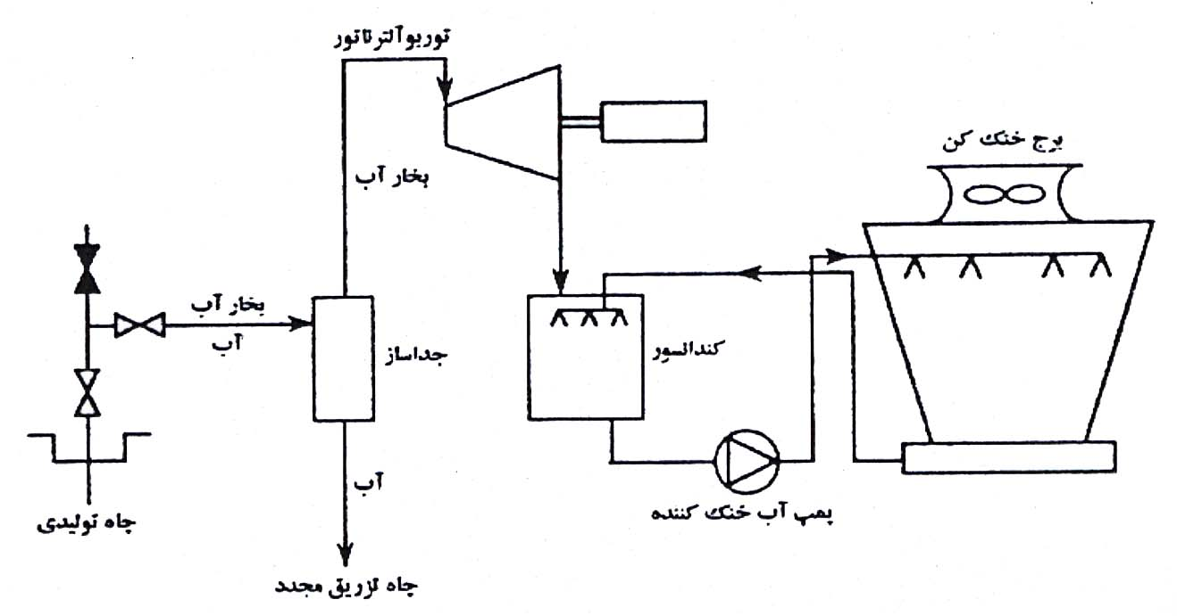

شکل 9

مصرف بخار
ميزان مصرف بخار واحدهاي خروجي – كندانس استاندارد مدل 5/10 Modular ، ساخت صنايع سنگين ميتسوبيشي، در شكل ١٠ نشان داده است. اين نمودار با فرض ايده آل عدم وجود گازهاي غير قابل كندانس در جريان رسم شده و فشار فرآيند كندانس نيز به ميزان bara ١٤/٠ فرض شده است همانطوريكه در مورد توربينهاي خروجي – اتمسفري نيز ذكر شد، اين منحني ها بنانگر نحوه عملكرد هيچ توربيني نمي باشند بلكه بيشتر نمايانگر نقاط كاري طرح مي باشند كه با استفاده ا ز توربينهاي استاندارد و با پره گذاري مناسب بر روي آنها مي توان بدانها دست يافت. نكته مهمي كه بايد بدان توجه داشت، اين است كه مقايسه مصرف بخار توربينهاي خروجي- اتمسفري با توربين هاي خروجي – كندانس در شرايط فشار ورودي يكسان، هرگز صحيح نيست علت، آن است كه فشار فرآيند جدايش بخار (و در نتيجه فشار ورودي توربين) براي يك واحد خروجي-اتمسفري بيش از يك واحد خروجي- كندانس مي باشد

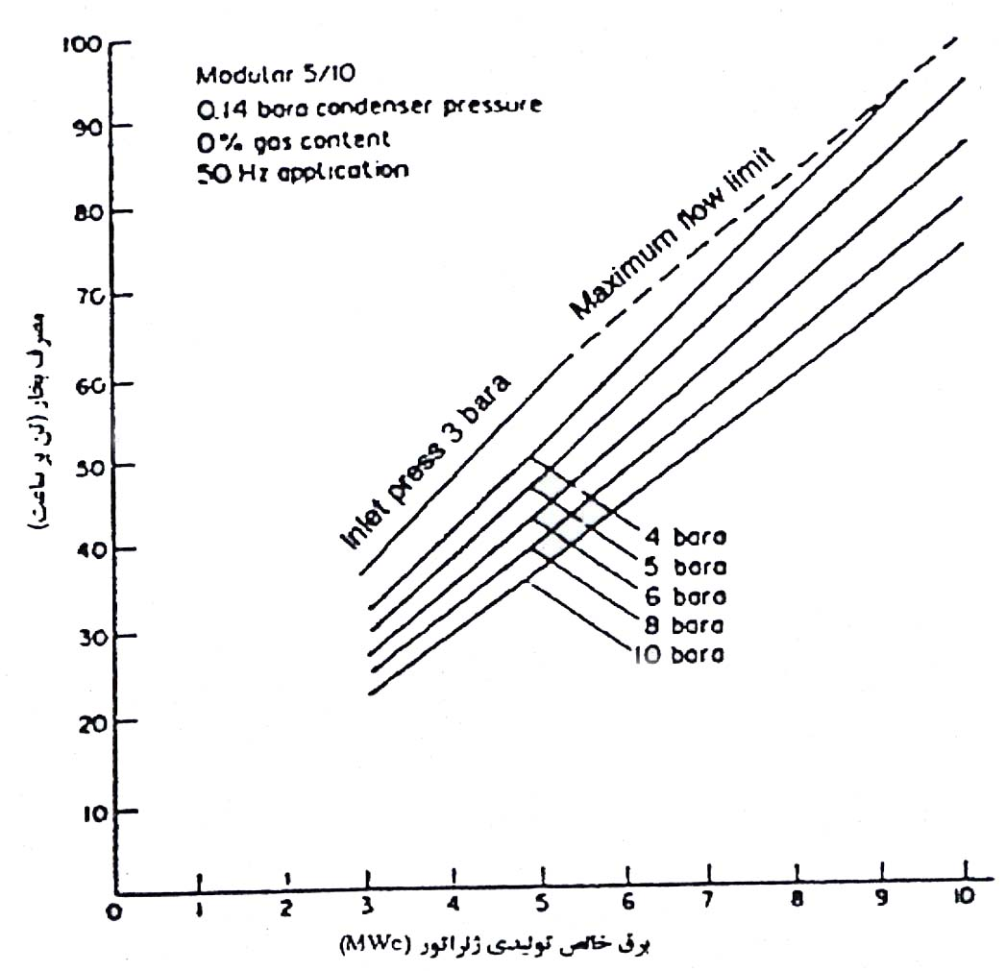

شکل 10

واحد نيروگاهي دو سياله (Binary Plant)
تكنولوژي نيروگاههاي دو سياله ژئوترمال اساساًَ با هدف توليد برق از منابع دما – پايين الي متوسط و افزايش ميان بهره برداري ا ز منابع حرارتي از طريق بازيافت حرارت اتلاقي آنها بسط و توسعه يافته است يكي از منابع عمده اتلاف گرما در حوزه هاي ژئوترمال، آب مايع جدا شده از مخلوط آب / بخار آب در جدا سازي پاششي ( Flash Separators) است. غير از مواردي كه بايد در آنها محدوديتهاي خاصي را در زمينه بهره برداري از منابع ژئوترمال مدنظر قرار داد، در ساير موارد، اقتصادي ترين راه ممكن براي توليد برق از منابع دما – بالا معمولاًَ راه اندازي نيروگاههايي است كه در آنها از توربينها متداول بخار استفاده مي شود.
طرح ساده اي از يك سيستم دو سياله در شكل ١١ نشان داده شده است. در سيستم دو سياله، يك سيال عمل ثانويه كه در مقايسه با بخار آب از نقطه جوش پايين تر و فشار بخار بالاتري در دماهاي پايين برخوردار است، مورد استفاده قرار مي گيرد. اين سيال ثانويه در يك سيكل رايج رانكين به گردش درمي آيد با انتخاب يك سيال عامل مناسب مي توان سيستمهاي دو سياله را طوري طراحي نمود كه بتوانند با استفاده از دماهاي ورودي C º ١٧٠-٨٥ به فعاليت خود ادامه دهند. حد بيشينه دما به عنوان سقف قابليت حرارتي سيالات آلي ثانويه وحد كمينه آن بواسطه برخي ملاحظات اجرايي و اقتصادي وضع شده است، كه به عنوان مثال، دردماهاي پايين تر از محدوده دمايي فوق، اندازه مبدل حرارتي مورد نياز به قدري بزرگ خواهد بودكه عملاًَ باعث غير اقتصادي شدن طرح خواهد شد حرارت بوسيله مبدلهاي حرارتي ازسيال ژئوترمال به سيكل دو سيال از داخل يك توربين مقادير دما و فشارآن تا حدودي كاهش مي بابد
عموماًَ واحدهاي نيروگاهي دو سياله به صورت واحدهاي مدولار كوچكي ساخته مي شود كه ظرفيت توليد برق آنها از چند صد كيلو وات تا چند مگاوات متغير است سوددهي اقتصادي واحدهاي كوچك تا حد زيادي مديون ساختار مدولار آنها است كه باعث كاهش زمان ساخت و راه اندازي اينگونه واحدها مي شود طرحهاي بزرگتر (٥٠-١٠ مگاوات) را مي توان با راه اندازي و اتصال چند واحد مدولار به يكديگر در قالب يك طرح مشترك به انجام مي رسانيد.
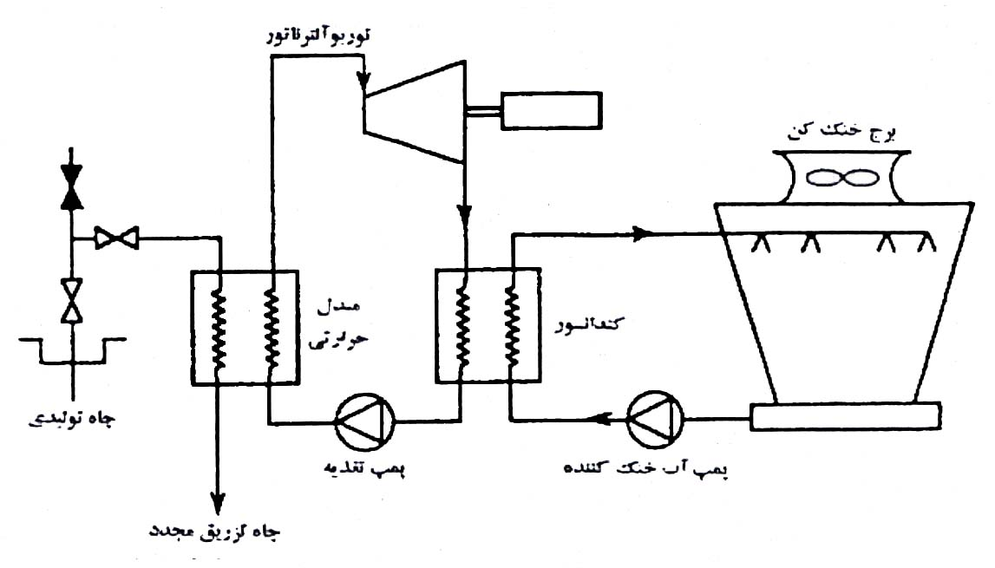

شکل 11
در مواردي كه چاهها به خودي خود به بيرون جريان نمي يابند يا در جاهاييكه بهتر است از تبخير آني سيال ژئوترمال (به عنوان مثال، براي پيشگيري از كليسته شدن چاه) ممانعت به عمل آيد، مي توان پمپهاي عمقي را جهت ابقاء سيال در حالت مايع تحت فشار مورد استفاده قرار داد. سپس مي توان واحدهاي نيروگاهي دو سياله را جهت اتسخراج انرژي از سيال درحال گردش مورد استفاده قرار داد.

مبدلهاي حرارتي سيكل دو سياله
هدف از بكارگيري مبدلهاي حرارتي، تامين حرارت لازم جهت تبخير سيال ثانويه و همچنين دي سوپرهيت كردن و كندانس كردن آن در حين مرحله دفع حرارت از سيكل مي باشد. معمولاًَ سيال ثانويه در دو واحد مجزا ابتدا گرم و سپس تبخير مي شود.
مبدلهاي حرارتي رايج از نوع لوله- پوسته اي مي باشند اين مبدلهاي به لحاظ فيزيكي برزگ اند و بخش عمده اي از هزينه هاي يك واحدهاي نيروگاهي دو سياله را به خود اختصاص مي دهند ميزان بازدهي فني/ اقتصادي واحدهاي نيروگاهي دو سياله تا حد زيادي به انتخاب مبدلهاي حرارتي مناسب بستگي دارد يكي از معايب اصلي هيدروكربن ها و مبردهايي كه به عنوان سيال ثانويه مورد استفاده قرار مي گيرند، اين است كه ضريب انتقال حرارت آنها پايين است. بازده تبادل حرارت مبدلهاي حرارتي غالباًَ در اثر جرم گرفتگي كاهش مي يابد كه اين امر در برخي موارد مي تواند استراتژي هاي اجرائي خاصي را عملاًَ غير ممكن جلوه دهد.جرم گرفتگي باعث كاهش انتقال حرارت و در نتيجه كاهش بازده هيدورليكي مبدلهاي حرارتي لوله – پوسته اي و همچين افزايش هزينه هاي تعمير و نگهداري و كاهش بهره وري نيروگاه مي شود.
هم اينك موسسات تحقيقاتي مختلف با عنايت به جنبه هاي زيبايي- شناختي موضوع، گرايش شديد به ساخت مبدلهاي حرارتي تماس-مستقيم پيدا كرده اند كه بسيار كارآمد بوده و در عين حال به مراتب كوچكتر از مبدلهاي حرارتي لوله – پوسته اي مي باشند. تفاوت نقاط جوش دو سيال باعث تسهيل در امر جداسازي آنها پس از انجام تبادل حرارت مي شود. مهمترين معضلات مربوط به مبدلهاي حرارتي تماس – مستقيم عبارتند از:
١- نياز به داشتن سيالات اوليه و ثانويه در فشار يكسان
٢- قابليت انحلال جزئي سيال ژئوترمال در سيال ثانويه و بالعكس. اين امر باعث آلودگي هر دو سيال شده و همچنين مي تواند باعث ايجاد اختلال در عملكرد توربين شود.
٣- تجهيزات آزمايشگاهي متعددي ساخته شده كه ثابت مي كنند تكنولوژي تماس – مستقيم مي تواند در سيستمهاي دو سياله مورد استفاده قرار گيرد با اينحال تا كنون هزينه ها و منافع حاصل از اجراي اينگونه طرحهاي به طور دقيق محاسبه نگرديده است.

ميزان برق خالص توليدي
انتخاب سيال و ساير حرارتي، بسته به نوع كاربرد مورد نظر متفاوت است. لازمه يك انتخاب ايده ال اين است كه محدوده دمايي فعاليت سيستم و ميزان برق توليدي آن را به دقت مدنظر قرار دهيم. با اينحال، به منظور انجام مطالعات امكان- سنجي اوليه، فرمول زير مي تواند ميزان برق خالص توليدي را با دقت بالا مورد محاسبه قرار دهد
٢٧٨/‌‌‍‍]ATP (١٠-T ١٨/٠)]= NEP
كه در آن:
T : دماي ورودي سيال اوليه (C º)
NEP : ميزان برق خالص توليدي (Kw)
ATP : ميزان توان حرارتي قابل استحصال(Kw)
توان حرارتي قابل استحصال (Available thermal power) به حرارتي اطلاق مي شود كه مي توان از جريان ژئوترمال قابل دسترسي استحصال نمود و مقدار آن( طبق قرار داد) بر حسب دمايي كه C º ١٠ بالاتر از دماي كميته سيكل در نظر گرفته مي شود محاسبه مي گردد. معمولاًَ دماي كميته سيكل فرض مي شود به عنوان مثال با استفاده ازمعادله فوق مي توان به سهولت محاسبه نمود كه چنانچه سيال ژئوترمال با دماي وروديC º ١٤٠ در دسترس قرا ر داشته باشد، مي توان به يك بازده تبديل خالص تقريباًَ ٥/٥ درصدي دست يافت، در حاليكه با فرض دماي ورودي C º ١٠٠ تنها مي توان به بازدهي در حدود ٨/٢ درصد نائل گرديد.

توربوآلترناتور دو فازي با جداسازي دوار
(Biphase rotary separator turbo – alternator)
جدا ساز دو فلزي دوار اساساًَ هدف بهره برداري از توان حرارتي يك مخلوط دو فازي بخار آب / آب براي توليد انرژي الكتريكي طراحي شده است. اين سيستم همچنانكه در شكل ١٢ نشان داده شده است از سه جزء اصلي تشكيل مي شود: تعدادي نازل دو فازي، يك جداسازي دوار و يك توربين مايع.

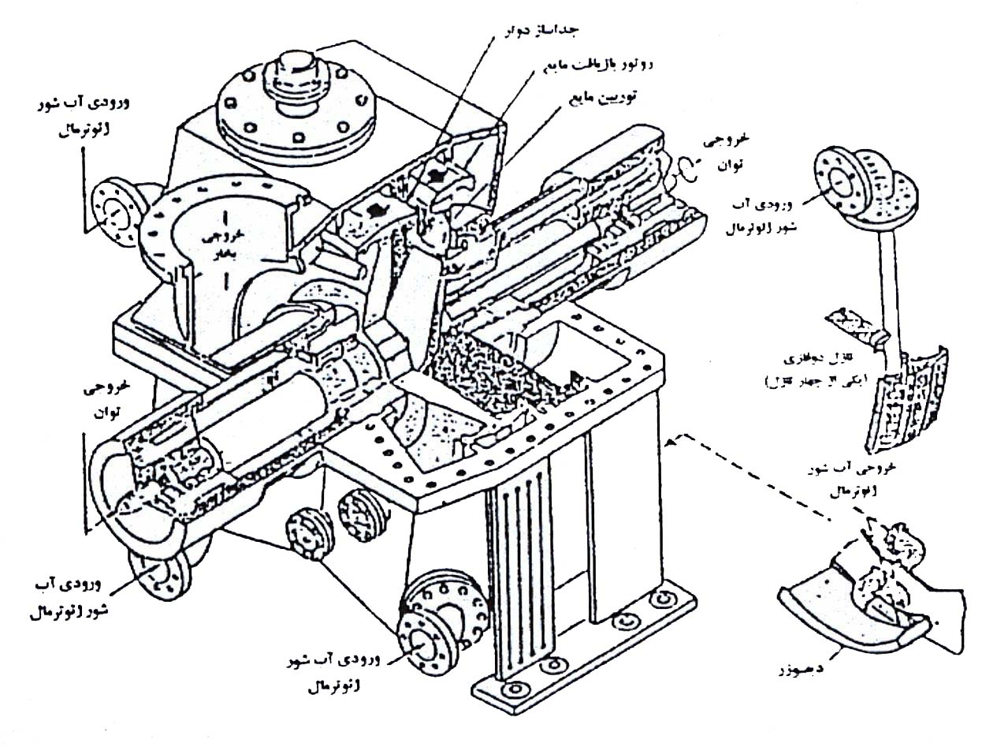

شکل 12

نازل دوفازي ، بخشي از آنتالپي مخلوط دو فازي رابه انرژي جنبشي تبديل مي كند. مخلوط پرفشار اوليه در اثرعبور ازنازل با افت فشار قابل ملاحظه اي مواجه شده و به صورت مخلوط كاملاًَ يكنواختي از قطرات ريز آب و جبابهاي بخار آب از آن خارج مي شود شتاب حبابهاي بخار و قطرات آبي كه آنها را همراهي مي كنند، بر اثر انبساط در داخل نازل افزايش يافته و در نتيجه انرژي جنبشي آب و بخار آب نيز افزايش مي يابد. حاصل، يك جت (جريان) دو فازي با انرژي جنبشي بالا است.
جت دو فلزي حاصل ، مماس بر سطح داخلي يك جدا ساز طبلی – شكل دوار به حركت خود ادامه مي دهد. جدا ساز با سرعتي نزديك به سرعت جت دو فازي دوران مي كند، بطوريكه افت اصطحكاكي بسيار كوچكي روي مي دهد و انرژي جنبشي مايع همچنان در سطح بالايي باقي مي ماند. شتاب بالاي گريز از مركز باعث وارد آمدن نيرو به فاز مايع سيال( جزء سنگين تر) و چسبيدن آن به ديوار جداساز شده و درنتيجه فاز مايع بطور كامل از فاز بخار جدا مي شود مايع جدا شده به همراه طبلك دواران مي كند، در حاليكه بخار آب، به آهستگي راه دريچه خروجي را پيش مي گيرد.
مايع كه از سمت نازل وارد روتور جدا ساز مي شود از داخل حفره هاي انتقال مايع كه بر روي ديسك ايجاد شده اند عبور داده مي شود تا در سمت ديگر آن كه مشرف به يك توربين مايع است، لايه اي از مايع تشكيل دهد. توربين مايع، كه انرژي جنبشي مايع از طبق اصل ضربه به توان مكانيكي محور تبديل مي كند. از يك بازوي دوار و دو المان توربين در دو انتهاي آن تشكيل شده است. المان هاي توربين مايع، مايع را از روتور جدا ساز دريافت كرده جهت جريان را به ميزان º ١٨٠ معكوس كرده و آنرا به درون روتور انتقال مايع تخليه مي كنند. وارونگي جريان مايع در داخل المان توربين باعث اعمال نيرويي برخود المان وگشتاوري بر روتور توربين مي شود
جريان مايع خروجي از المانهاي توربين مايع به داخل روتور انتقال مايع سرازير مي شود. اين روتور كه ساختاري شبيه روتور قبلي دارد، نيروي لازم براي دوران خود را از طريق انرژي جنبشي باقي مانده در مايع تامين مي كند.
نوعاًَ سرعت دوران توربين مايع (N_{U}) در حدود ٦٠% سرعت دوران جداساز دوار (Ns) است. با ناديده انگاشتن اتلافي كه در المان توربين روي مي دهد، ٩٦% كل انرژي جنبشي مايع اتسحصال خواهد شد. انرژي باقيمانده صرف راه اندازي و دوران روتور انتقال مايع مي شود. با فرض N₅ ٦%=N_{U} روتور انتقال مايع با سرعت N₅ ٢% =N_{U} و در جهتي مشابه به جهت دوران جدا ساز دوار خواهد چرخيد.
مايع مصرفي بوسيله يك ديفيوز ساكن از روتور اانتقال مايع دريافت مي شود. سطح مقطع عرضي اين ديوفيوزر واگرا با نسبت ٣ به ١ افزايش مي يابد. واگرايي ديفيوزر باعث مي شود تا انرژي جنبشي باقيمانده در مايع به فشار تبديل شود و بدين ترتيب فشار مورد نياز براي تزريق مجدد سيالات به اعماق زمين تامين گردد با افزايش نسبت سرعت ، ديفيوزر قادر خواهد بود كه انرژي بيشتري را از جريان مايع استحصال نموده ودر نتيجه فشار آن را بيش از پيش افزايش دهد با افزايش نسبت سرعت تا رقم75/0 مي توان به فشارهايي بيش از bar ١٧ دست يافت و بدين ترتيب پساب خروجي از سيستم را بدون نياز به استفاده از پمپهاي ترزيق مجدد به اعماق زمين ترزيع نمود.
واحد دو فازي معمولاًَ به همراه يك توربين بخار متداول كه توسط بخارآب خروجي از جدا ساز دو فازي دوار تغذيه مي شود، بكار گرفته مي شود.

آرايش تقدمي (Topping arrangement)
آرايش مرسوم واحدهاي نيروگاهي دو فازي ، همچنانكه در شكل ١٣ نشان داده شده است، به صورت يك سيستم بالا دستي (تقدمي) براي يك توربين بخار خروجي- كندانس مي باشد. با اينحال مي توان توربين دو فازي يا جدا ساز دوار را براي تغذيه يك توربين بخار خروجي- اتمسفري نيز مورد استفاده قرار داد يا حتي بخار آب خروجي آز آن را مستقيماًَ به محيط اطراف تخليه نمود.

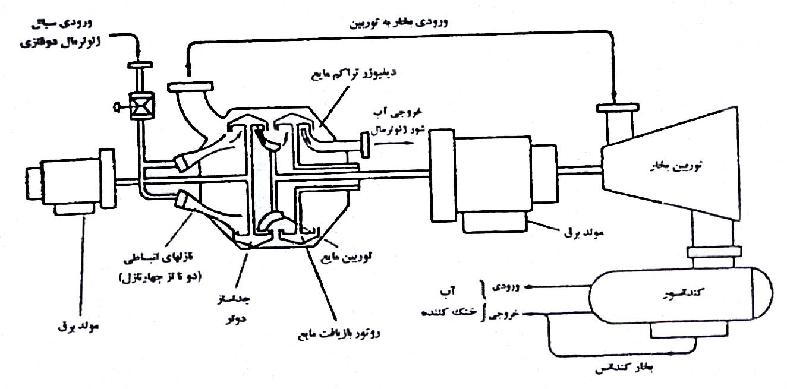

شکل 13
نحوه عملكرد توربين دو فازي در صورت استفاده از آن به عنوان واحد بالادستي براي يك توربين بخار خروجي – كندانس متداول در شكل ١٤ نشان داده شده است. اين نمودار، نسبت توان خالص توليدي يك «واحد دو فازي خروجي – كنداسن استاندارد» به توان خالص توليدي يك «واحد ايده ال خروجي – كندانس با يك مرحله جدايش بخار »
(condensing unit) Convenyional optimized single flash) را براي مقادير متنوعي از فشارهاي ورودي دو فازي و آنتالپي هاي سيال نشان مي دهد. نرخ جريان سيال ژئوترمال ثابت است. فشار فرآيند جدايش بخار در واحد خروجي- كندانس ايده ال، معادل فشار بهينه متناظر با مقادير مختلف آنتالپي سيال در نظر گرفته شده است.
نكته اي كه به وضوح در اين دياگرام نمايان است، اين واقعيت مي باشد كه در مورد سيالات آنتالپي – متوسط لازم است فشار ورودي واحد دو فازي را حتي الامكان درسطح بالايي اختيار كنيم تا بازده اي بيش از بازده يك واحد خروجي – كندانس معمولي بدست آوريم. با اينحال، از روي اين دياگرام نمي توان پي به اين واقعيت مهم برد كه معمولاًَ هر چه فشار ورودي مورد نياز واحد دو فازي در سطح بالاتري قرار داشته باشد، نرخ جريان قابل استخراج چاه در سطح پايين تري خواهد بود از اينرو بايد تاثير منفي ويژگي فوق را بر عملكرد سيستمهاي دو فازي، پيش از مقايسه مستقيم ابعاد اقتصادي آنها با ساير سيستمهاي جايگزين، مدنظر قرار دهيم.

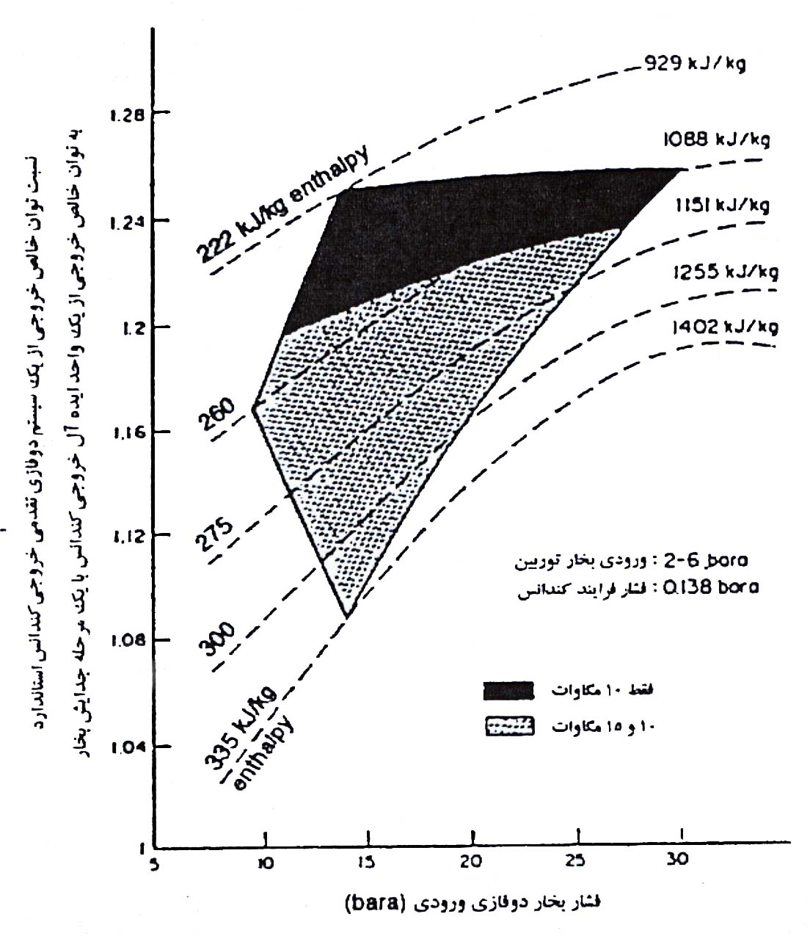

شكل ١4، عملكرد يك «سيستم دو فازي تقدمي » را با عملكرد يك «سيستم خروجي – كندانس ايده ال با جدايش بخار تك –مرحله اي» بر حسب مقادير مختلفي از آنتالپي سيال ورودي مقايسه مي كند.
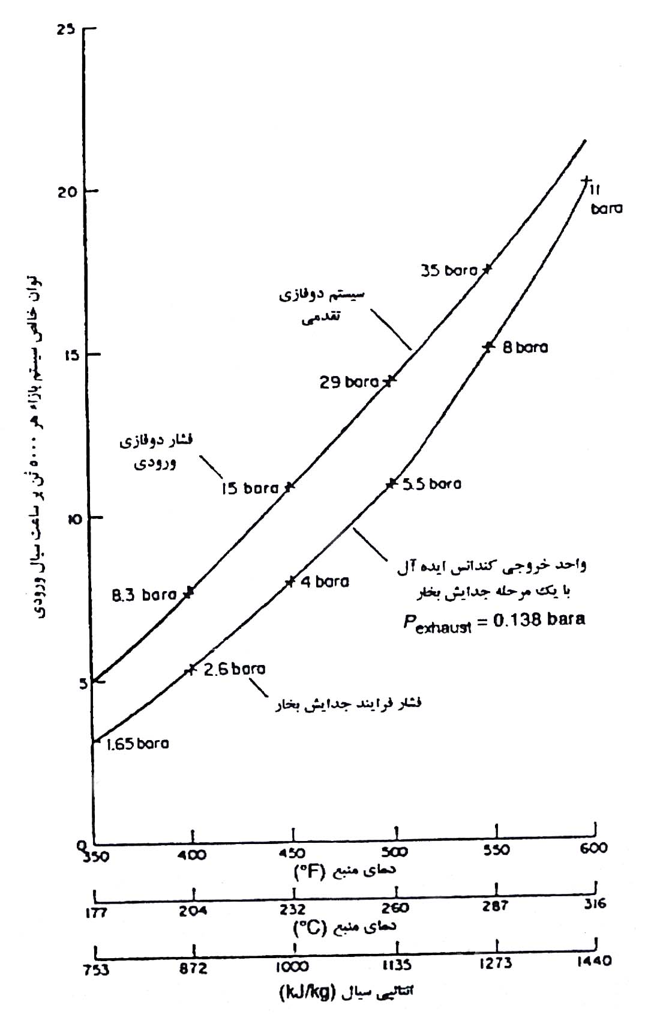

شکل 15
اين نمودار بر اساس نمودار مشابهي كه توسط شركت سازنده در اختيار ما قرار گرفته رسم شده است. با اينحال، ما نيز مقادير فشار دو فازي ورودي و فشار فرآيند ايده ال جدايش بخار را كه در ترسيم منحني هاي فوق به كار گرفته شده اند به طور جداگانه محاسبه كرده ايم در اينجا هم ازروي دياگرام نمي توان پي به اين واقعيت مهم برد كه نرخ جريان قابل استخراج چاه در اثر افزايش فشار دو فازي ورودي كاهش نمي يابد. ارقامي كه به عنوان دماي منبع توسط شركت سازنده بر روي محور افقي نمودار قيد شده اند، بر اين فرض ايده ال استوارند كه سيال موجود درمنبع ژئوترمال بطور كامل از آب تشكيل شده است. ما همچنين مقادير متناظر آنتالپي سيال را براي مقادير مختلفي از دماي منبع محاسبه كرده و بدين ترتيب شاخصه بارزتري از شرايط عمومي سيال ارائه نموده ايم. از نمودار فوق مي توان دريافت كه استفاده ازتوربينهاي دو فازي فقط براي سيالاتي با آنتالپي نسبتاًَ پايين مقرون به صرفه خواهد بود، يعني در صورتيكه بخش عمده اي از سيال ژئوترمال را آب تشكيل داده باشد.

آرايش تاخيري (Bottoming arrangement)
نوع ديگري از آرايش توربينهاي دو فازي كه مي توان از همان نمودارهاي قبلي براي مقايسه مستقيم آنها با ساير سيستمها استفاده كرد، سيستم تاخيري نام دارد. در اين نوع آرايشي خاص، بجاي اينكه پساب خروجي از سيستم جدايش بخار یك واحد نيروگاهي را مستقيماًَ به اعماق زمين تزريق كنيم، آن را در داخل يك نيروگاه دو فازي به جريان مي اندازيم. در چنين مواردي، نرخ جريان سيال ژئوترمال، فارغ از اينكه فشار ورودي واحد دو فازي به چه ميزان باشد، مقداري ثابت خواهد داشت مزيت ديگر واحدهاي دو فاز تاخيري اين است كه پساب خروجي از اينگونه واحدها را مي توان با فشاري برابر فشار ورودي ياحتي بيشتر از آن به خارج سيستم هدايت كرد. اين امر مي تواند ما را در تزريق مجدد اين پسابها به اعماق زمين بسيار ياري دهد. فشار سيال ورودي را بايد به ميزان كافي كاهش داد تا بخار آب مورد نياز سيستم توربين بخار تامين شود مانع اصلي در راه استفاده از واحدهاي دو فازي تاخيري اين است كه اين واحدها به ماشينهاي بسيار بزرگي نياز دارند تا بتوانند استفاده لازم را از سيالات آنتالپي – پايين كه با نرخ جريان بالا وارد سيستم مي شوند، ببرند. شكل ١٦، طرح شماتيكي از يك سيستم دو فازي تاخيري را كه جهت الحاق به نيروگاه ٢٠ مگاواتي Blundell در ايالات متحده آمريكا طراحي شده است، نشان مي دهد. استفاده از واحدهاي نيروگاهي دو فازي براي اين نوع كاربردهاي خاص با مزاياي ترموديناميكي آشكاري همراه است با اينحال ، سايز بزرگ اينگونه واحدها باعث افزايش قابل ملاحظه اي در هزينه هاي طرح مي شود. ابعاد اقتصادي واحدهاي دو فازي تا حد زيادي نشناخته مانده است، زيرا تنها واحد از اين نوع كه بطور تجاري بيش از ٥ سال است كه مشغول فعاليت مي باشد، واحد ٩ مگاواتي Desert Peak ، واقع در ايالات نوادا (آمريكا) است. با اينحال، به نظر مي رسدكه هزينه مخصوص راه اندازي (هزينه به ازاء هر كيلو وات ظرفيت نصب شده) يك واحد دو فازي خروجي – كندانس با آرايش تقدمي تا حد زيادي شبيه يك واحد خروجي- كندانس (از نوع متداول) است. يك واحد دو فازي معمولاًَ قادر به توليد توان بيشتري از يك چاه ژئوترمال در مقايسه با يك واحد متداول است؛ با اينحال، همانطوريكه كه قبلاًَ نيز شرح داده شد، اين مزيت غالباًَ به چاههاي با خروجي هاي نسبتاًَ آنتالپي – پايين محدود مي شود كه فشار ورودي دو فازي آنها خيلي زياد نيست
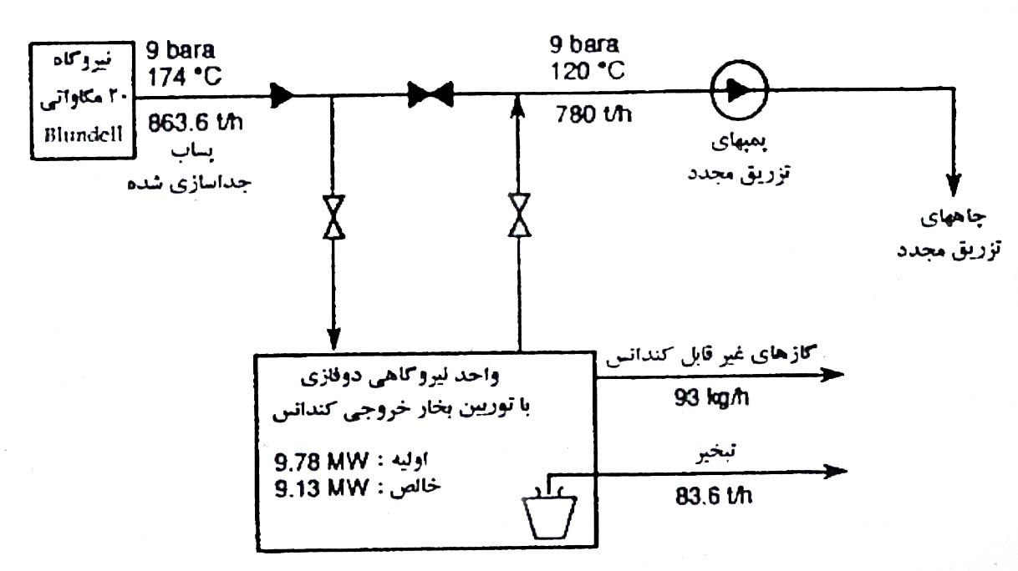

تجهيزات جانبي نيروگاههاي زمين گرمايي
اين تجهيزات عبارتند از: شيرآلات سرچاهي، جدا كننده، صدا خفه كن، تجهيزات ايمني، سيستم انتقال سيال و تاسيسات تزريق آب به مخزن زمين گرمايي

شير آلات سرچاهي
وظيفه اين تجهيزات كه در بالاي چاه زمين گرمايي نصب مي شوند. كنترل فشار و دبی سیال و تثبيت كردن لوله توليد سيال زمين گرمايي (جلوگيري از ارتعاش لوله) است. علاوه بر اين در هنگام تعمير چاه يا نيروگاه به كمك آنها مي توان جريان سيال را متوقف يا به مسير ديگري منحرف كرد.
شير آلات سرچاهي كه در چاه هاي زمين گرمايي مورد استفاده قرار می گيرند. بسيار شبيهه انواعي است كه در چاههاي استخراج نفت و گاز بكار مي روند، اين تاسيسات شامل سرلوله ، بازوهاي نگهدارنده لوله، ماسورة انبساطي، شيرهاي اصلي، سه راهي جريان و اتصالات هستند:

جدا كننده
بيشتر مخازن زمين گرمايي كه مي توانند برق توليد كنند از انواع مخازن با ذخيره آب بالنده هستند به اين معني كه قسمت اعظم سيال توليدي آب داغ است. بنابراين براي تفكيك بخار چاه از آب داغ دستگاه جدا كننده مورد استفاده قرار مي گيرد، سپس بخار حاصل براي توليد برق به توربين هدايت شده و خروجي از جدا كننده به سوي دستگاههاي ترزيق آب به مخزن منتقل مي شود. در بيشتر جدا كننده ها اين جدا شدن با استفاده از نيروي گريز از مركز يا نيروي ثقل انجام مي شود.

صدا خفه كن
اين دستگاه به منظور از بين بردن صداهاي ناهنجار ناشي از خروجي سيال چاه بكار مي رود وقتي كه سيال يك چاه به هوا را رها مي شود صداي ناشي از خروج اين سيال، به حدي آزار دهنده است كه حتي مي تواند موجب ناشنوايي افرادي شود كه به طور دايم در نزديكي چاههاي كار مي كنند شود.هنگامي كه كل سيال يك چاه از طريق شيرآلات سرچاهي تخليه مي شود ، حجم بسيار زيادي از آب داغ بخار به هوا رها مي شود. اگر اين مقدار سيال بدون استفاده از صدا خفه كن به هوا رها شود، صداي فوق العاده گوش خراشي توليد خواهد كرد.
بنابراين وجود صدا خفه كن ها همواره (چه زماني كه چاههاي در حال بهره برداري هستند و چه زماني كه سيال آنها به هوارها مي شود ) در ميدانهاي زمين گرمايي ضروري است درشكل زير طرح برش خوردة يك صدا خفه كن دو قلوي سيلكوني مشاهد مي گرد.

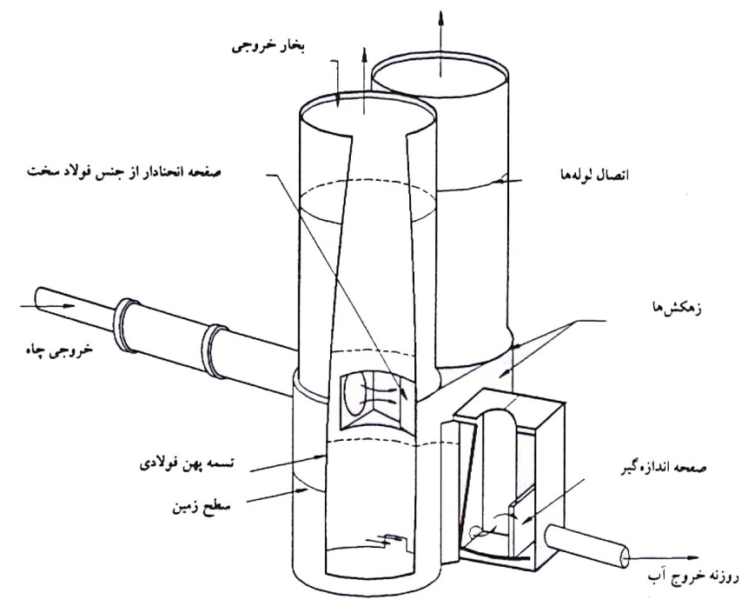

تجهيزات ايمني
وظيفه اصلي اين تجهيزات، تنظيم مداوم فشار چاه است، به اين ترتيب كه اگر به هر علتي فشار چاه افزايش يابد، اين تجهيزات فعال شده و سيال چاه از طريق آنها خارج مي شود. بنابراين با بكارگيري اين وسايل صدمه ديدن ساير تاسيسات نيروگاهي مانند سيستمهاي لوله كشي، شير آلات نيروگاهي و ...... جلوگيري مي شود.
رايج ترين تجهيزات ايمني در نيروگاههاي زمين گرمايي شيرهاي اطمينان، ديسكهاي انفجاري و شيرهاي گوي دار هستند

سيستم انتقال سيال زمين گرمايي
انتقال سيال داغ از چاه به سمت نيروگاه بر عهدة اين سيستم است. اجزاي اصلي اين سيستم، لولة هاي انتقال بخار و آب داغ است . لوله هاي انتقال بخار به انواع لوله هاي اصلی و فرعی تقسيم مي شوند.
لوله هاي فرعي، بخار را از سر چاه به لولة اصلي منتقل مي كنند، بنابراين لوله هاي اصلي، كل بخار ميدان زمين گرمايي را به نيروگاه منتقل مي كنند.قطر لوله هاي اصلي و فرعي بر حسب و دبي چاه متفاوت است. براي جلوگيري از ايجاد پديدة شوك حرارتي در لوله ها (ناشي از انقباض و انبساط حرارتي) از روشهايي استفاده مي شود كه عبارتند از: زيگزاگ كردن لوله ها، خم كردن لوله ها در سطح قائم و انحناء دار كردن لوله ها

لوله ها در سطح افق
لوله هاي انتقال آب داغ يكي ديگر از اجزاء سيستم انتقال سیال هستند. امروزه در نيروگاههاي زمين گرمايي داراي سيكل دو مداره از آب داغ براي توليد برق استفاده مي شود. سيستم انتقال آب داغ با سيستم انتقال بخار تفاوت دارد. از جمله مشكلات انتقال آب داغ مسالة جوشش آن در لوله ها است زيرا بخار توليد شده بر اثر جوشش ممكن است لوله را منفجر كند البته با پمپاژ مي توان از جوشش آن در مسير انتقال جلوگيري كرد .به اين ترتيب كه فشار اعمال شده به سيال بر فشار بخار غلبه كرده و دماسنج جوشش آب داغ مي شود.

عايق بندي لوله هاي انتقال بخار آب داغ
بخار و آب داغ در طول مسير انتقال خود از سر چاه نيروگاه، بخشي از حرارت خود را از دست مي دهند بنابراين به منظور جلوگيري از اتلاف حرارت، لوله ها، مخازن و ساير تاسيسات مربوط از نيروگاههاي زمين گرمايي به وسيلة مواد عايق پوشش داده مي شوند.
معمولاًَ براي عايق بندي لوله ها از منگنز و نوعي كاني رسي به بنام ورميكوليت استفاده مي شود. در ميادين حاوي بخار خشك، عايق بندي لوله ها بايد به نحوي باشد كه حرارت بخار بسيار گرم خروجي از چاه درحين انتقال به حد نقطة چگالش نرسد. از سوي ديگر اگر لوله هاي آب داغ نير به بهمترين وجهه ممكن عايق بندي شوند، ميزان افت حرارت، بسيار كمتر از يك درجه سانتي گراد به ازاء هر كيلو متر طول لوله خواهد بود.

تاسيسات تزريق آب به مخزن
در ميدانهاي زمين گرمايي، تمام يا بخش عمده اي سيال خروجي چاه به صورت آب مجدداًَ به درون مخزن تزريق مي شود. در غير اينصورت پس از گذشت مدت زماني نسبتاًَ كوتاه از آغاز برداشت مخزن تمامي سيال موجود در آن تخليه شده و از آنجا كه در اين زمان كوتاه، بارشهاي جوي و آبهاي نفوذي، قادر به تغذيه مجدد مخزن نيستند، مخزن از سيال تهي شده و فشار و دبي آن كاهش مي بايد، تجهيزاتي كه براي تزريق آب بكار مي روند، عبارتند از سيستم لوكشي آب تزريق مخزن جمع آوري آب تزريقي و پمپها
در شكل زير طرح كلي مسير انتقال آبهاي مازاد يك نيروگاه زمين گرمايي مشاهده مي گردد.

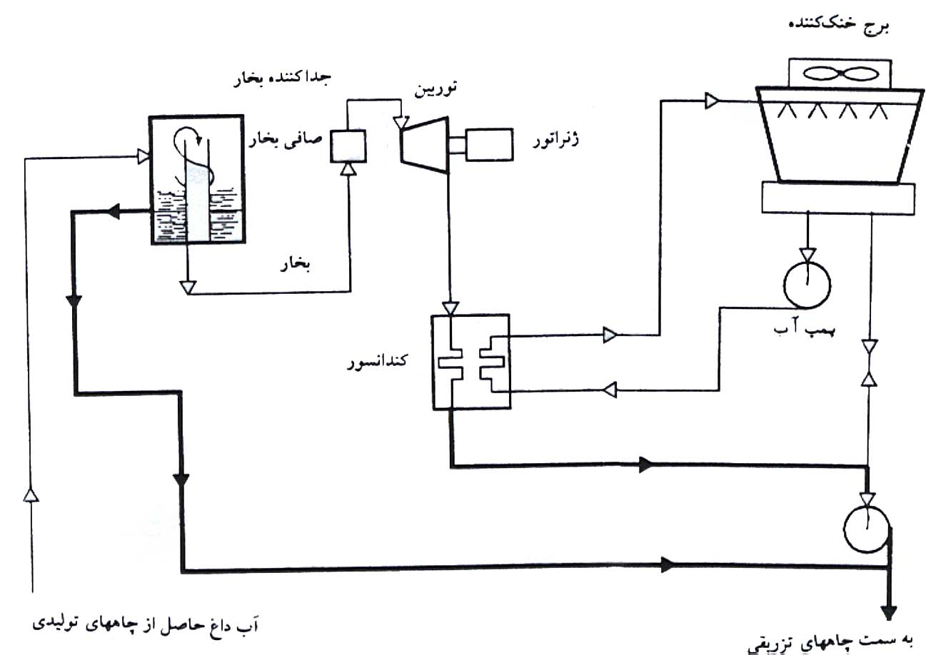

باید توجه داشت ابعاد، حجم، نوع و ساير مشخصات فيزيكي اين تاسيسات تابع ميزان سيال است كه از چاههاي توليدي به دست مي آيد. همچنين اشاره مي گردد، علاوه بر تاسيسات اشاره شده در نيروگاههاي زمين گرمايي سيستمهاي جانبي ديگري ( مانند اجكتورها، برجهاي خنك كننده و ...) نير وجود دارند، كه چون تفاوت چنداني از نظر نوع و مكانيسم كار با انوع مشابه در نيروگاههاي متعارف ندارد از ذكر آنها در اين پروژه صرف نظر شده است، اما اشاره نكردن به آنها دليل وجود نداشتن آنها در نيروگاههاي زمين گرمايي نيست

ملاحضات اقتصادي
پيش از اخذ تصميم نهايي راجع به مناسبترين شكل بهره برداري از منابع ژئوترمال موجود، نكات مهمي وجود دارد كه بايد آنها را به دقت مدنظر قرار داد:
١- سيالات ژئوترمال مي توانند از طريق لوله هايي با عايقبندي حرارتي مناسب تا فواصل نسبتاًَ دور انتقال داده شوند. در شرايط ايده ال لوله ها مي توانند ٦٠ كليومتر طول داشته باشند با اينحال، خطوط لوله، تجهيزات جانبي مورد نياز (پمپها، شيرها و غيره) و تعمير و نگهداري آنها همگي بسيار پرهزينه اند و مي توانند تا حدود زيادي، هزينه سرمايه گذاري و هزينه هاي جاري يك واحد ژئوترمال را افزايش دهند، از اين رو لازم است فاصله بين منبع ژئوترمال و سايت بهره برداري تا حد امكان كوتاه باشد.
٢- هزينه سرمايه گذاري يك واحد ژئوترمال معمولاًَ بيشتر، و گاهي اوقات بسيار، بيشتر از هزينه يك واحد مشابه است كه با سوخت رايج كارمي كند. بالعكس، انرژي فعال ساز يك واحد ژتوترمال بسيار ارزان قيمت تر از انرژي حاصل از يك سوخت رايج است و همينطور است در مورد هزينه تعمير و نگهداري اجزاء ژئوترمال واحد (لوله ها، شيرها، پمپها، مبدلهاي حرارتي و غيره). هزينه سرمايه گذاري افزونتر بايد از طريق صرفه جويي در هزينه انرژي جبران شود از اينرو لازم است سيستم بهره برداري از منبع طوري طراحي شود كه عمر آن به حد كافي طولاني باشد تا سرمايه گذاري اوليه و ، هرجا كه ممكن باشد، حتي بيشتر ازآن را، مستهلك سازد.
٣- با اتخاذ سيستمهاي مركب (lntegrated systems) كه ضريب بهره برداري بالاتري را براي ما فراهم مي سازند (مثلاًَ تركيب گرمايش و سرمايش محيطي) يا سيستمهاي آبشاري (Cascad systems) كه در آنها چند واحد بصورت يك مجموعه به يكديگر متصل مي شوند و هر واحد از پساپ خروجي واحد بالادستي خود تغذيه مي كند ( بعنوان مثال، توليد، برق + گرمايش گلخانه اي + دامپروري) مي توان صرفه جويي هاي محسوسي حاصل نمود.
٤- براي كاهش هزينه تعمير و نگهداري و تقليل دفعات خاموشي سيستم لازم است، پيچيدگي فني واحد در حدي باشد كه فهم آن براي پرسنل فني محلي يا كارشناسي كه دسترسي به آنها به سهولت امكان پذير است ميسر باشد. در حالت ايده ال فقط بايد در مواقعي از متخصصين فني بسيار خبره يا سازندگان سيستم ياري طلبيد كه نياز به تعميرات بسيار گسترده بوده يا خرابي هاي وسيعي به بار آمده باشد.
٥- نهايتاًَ ، اگر قرار باشد واحد ژئوترمال به توليد فرآورده هاي مصرفي بپردازد، در اين صورت بايد پيشاپيش ارزيابي دقيقي از وضعيت بازار بعمل آورد تا بتوان فروش مناسب اين محصولات را تضمين نمود. همچنين بايد تمامي زير ساختهاي مورد نياز براي انتقال محصول نهايي از محل توليد به بازار مصرف پيشاپيش موجود بوده يا در طرح اوليه لحاظ گردد

هزينه تمام شده (شامل هزينه هاي ساخت، حمل ونصب تجهيزات)

نيروگاه سرچاهي خروجي- اتمسفري و خروجي- كندانس
اين ارقام را بايد دقت و احتياط كافي بكار برد، زيرا تفاوت ملاحظه اي بين هزينه طرحهاي مختلف مشاهده مي شود با اينحال مي توان انتظار داشت كه هزينه ساخت، حمل و راه اندازي نوعاًَ به شرح زير باشد ( بر حسب ارزش دلار آمريكا درسال ١٩٩٣):
خروجي – اتمسفري (Mw ٥/٢) | ١٢٥٠ دلار به ازاء هر كيلو وات برق خالص توليدي
خروجي – اتمسفري (Mw ٥) | ١٠٥٠ دلار به ازاء هر كيلو وات برق خالص توليدي
خروجي – كندانس Mw) ٥) | ١٦٩٠ دلار به ازاء هر كيلو وات برق خالص توليدي
خروجي – كندانس (Mw ١٠( | ١٤٨٥ دلار به ازاء هر كيلو وات برق خالص توليدي
(-) بدون احتساب هزينه چاهها
(-) سيستم كوتاه انتقال بخار
(-) سيستم ساده ترزيق مجدد
(-) خطوط كوتاه انتقال نيرو
(-) وجود كمتر از %٥ گاز در تركيب سيال
(-) بدون احتساب هزينه هاي خدماتي و مالياتي
(-) با اين فرض كه توربرآلترناتور كاملاًَ مطابق سفارش خريدار ساخته شده باشد. همچنين انتظار مي رود كه مدت زمان لازم براي ساخت، حمل و راه اندازي نوعاًَ به شرح زير باشد:

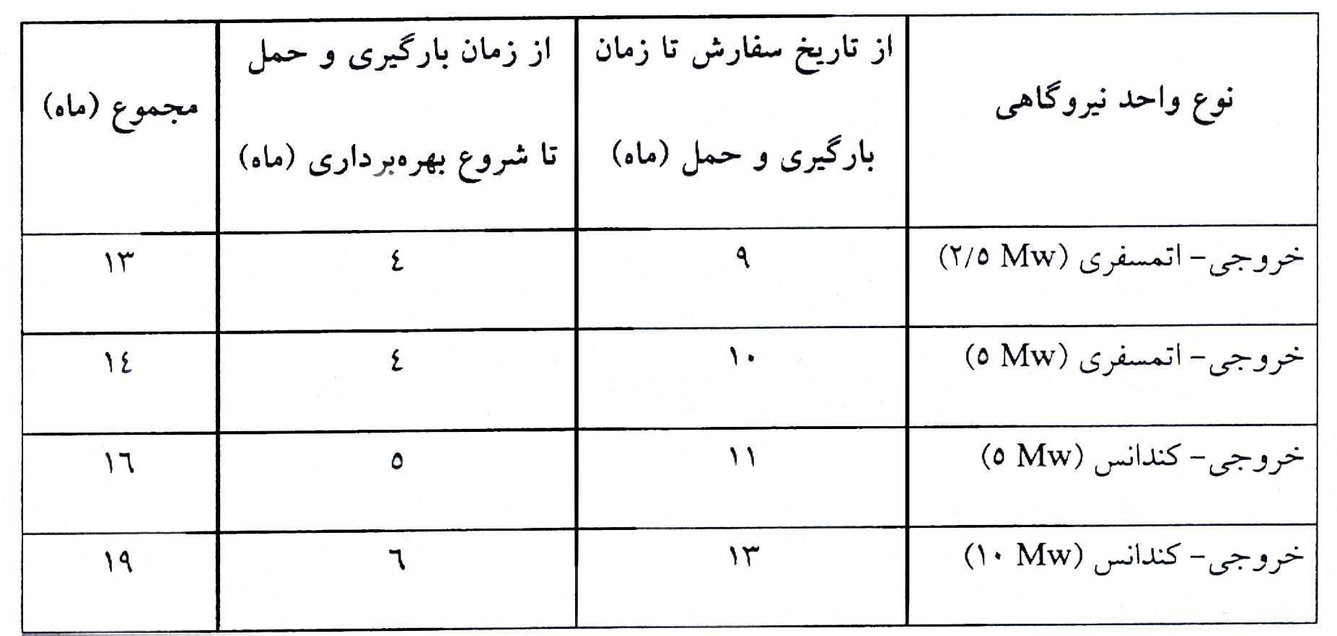

واحد نيروگاهي دو سياله
اين ارقام را بايد با دقت و احتياط كافي بكار برد، زيرا تفاوت قابل ملاحظه اي بين هزينه طرحهاي مختلف مشاهده مي شود علي الخصوص، دماي ورودي سيال ژئوترمال، تاثير قابل ملاحظه اي بر هزينه واحد نيروگاهي دو سياله دارد ورودي سيال بر سايز توربين، مبدلهاي حرارتي و برجهاي خنك كن مورد نياز جهت توليد يك توان خروجي تاثير گذار است و سايز تجهيزات نيز از اين امر تبعيت مي كند.

واحداهاي نيروگاهي دو فازي
اين ارقام را بايد با دقت و احتياط كافي بكار برد، زيرا تفاوت قابل ملاحظه اي بين هزينه طرحهاي مختلف مشاهده مي شود. علي الخصوص اينكه آرايش تقدمي دو فازي فقط براي آنتالپي هاي پايين الي متوسط مناسب است. يكي از مزاياي عمده اقتصادي واحدهاي نيروگاهي دو فازي، عدم نياز آنها به بهره گيري از يك سيستم مجزا براي جدايش بخار آب از تركيب اوليه سيال ژئوترمال مي باشد با اينحال مي توان انتظار داشت كه هزينه ساخت نصب و راه اندازي يك واحد سرچاهي دو فازي كه آنتالپي سيال ورودي در حدود ١١٠٠است، نوعاًَ به شرح زير باشد.

(بر حسب ارزش دلار آمريكا در سال ١٩٩٣)
واحد دو فازي با خروجي مستقيم به محيط اطراف | ١٧٥٠ دلار به ازاء هر كيلو وات برق توليدي
واحد دو فازي تقدمي همراه با توربين خروجي - اتمسفري | ١٦٢٠ دلار به ازاء هر كيلو وات برق توليدي
واحد دو فازي تقدمي همراه با توربين خروجي- كندانس | ١٤٩٠ دلار به ازاء هر كيلو وات برق توليدي

(-) آنتالپي سيال در حدود ١١٠٠
(-) بدون احتساب هزينه چاهها
(-) سيستم كوتاه انتقال بخار
(-) سيستم ساده تزريق مجدد
(-) خطوط كوتاه انتقال نيرو
(-) بدون احتساب هزينه هاي خدماتي و مالياتي
همچنين انتظارمي رود كه مدت زمان لازم براي ساخت، حمل و راه اندازي يك واحد نيروگاهي دو فازي به شرح زير باشد:
نوع واحد نيروگاهي | از تاريخ سفارش تا زمان بارگيري و حمل (ماه) | از زمان بارگيري و حمل تا شروع بهره برداري (ماه) | مجموع (ماه)
واحد دو فازي با خروجي مستقيم به محيط اطراف | ٩ | ٤ | ١٣
واحد دو فازي تقدمي همراه توربين خروجي- اتمسفري | ١٠ | ٤ | ١٤
واحد دو فازي تقدمي همراه با توربين خروجي- كندانس | ١٣ | ٦ | ١٩

ملاحضات اقتصادي مربوط به نيروگاههاي كوچك ژئوترمال
در اين قسمت به بررسي ويژگيهاي اقتصادي نيروگاهي كوچك ژئوترمال خواهيم پرداخت اين مبحث اساساًًَ به توربينهاي بخار متداول از نوع خروجي- اتمسفري يا خروجي – كندانس اختصاصي دارد. با اينحال مي توان اصول كلي مباحث مطروحه را بطور مشابه به واحدهاي نيروگاهي دو سياله يا دو فازي نيز تعميم داد.

اقتصاد مقياس
شكل ١٧، نمودار كلي هزينه هاي اجرايي انواع واحدهاي نيروگاهي شامل واحدهاي سرچاهي خروجي- اتمسفري ، واحد هاي سرچاهي خروجي – كندانس و نيروگاههاي مركزي خروجي – كندانس را بر حسب ظرفيت توليد آنها نشان مي دهد. در اينجا بايد بر اين نكته تاكيد نمود كه اين ارقام نمايانگر مقادير ميانگين مي باشد و هرگز نبايد براي برآورد هزينه طراحهاي اجرايي خاص از آنها استفاده كرد اين نمودار فقط براي مقايسه هزينه هاي عمومي انواع واحدهاي نيروگاهي و ارائه ديدگاه كلي كه با افزايش ظرفيت توليد يك واحد نيروگاهي، هزينه اجرائي خاص آن واحد كاهش مي يابد رسم شده است.
مطابق قواعد اقتصادي مربوط به مقياس نيروگاهها، هزينه مخصوص واحدهاي كوچك (هزينه لازم براي نصب هر كيلو وات ظرفيت توليد) همواره بيش از واحدهاي بزرگتر است. با اينحال، انواع هزينه هاي عمده ناشي از بكارگيري واحدهاي بزرگتر كه در ذيل به شرح يكايك آنها خواهيم پرداخت خود پاسخ روشني بر اين سوال اساسي است كه چرا غالباًَ واحدهاي نيروگاهي كوچكتر بعنوان بخش ثابتي از طرحهاي اجرايي سود آوري مورد استفاده قرار مي گيرند.

پاسخگويي به روند رشد تقاضا
هنگامي كه واحدهاي بزرگ به يك سيستم افزود مي شوند، يك هزينه اضافي به سيستم تحميل مي شود كه ناشي از تامين ظرفيت بزرگتر (بيش از حد نياز) براي يك دوره زماني طولاني است واين زماني كه رشد تقاضا، اثر ظرفيت اضافي نصب شده را خنثي كند، ادامه خواهد يافت.

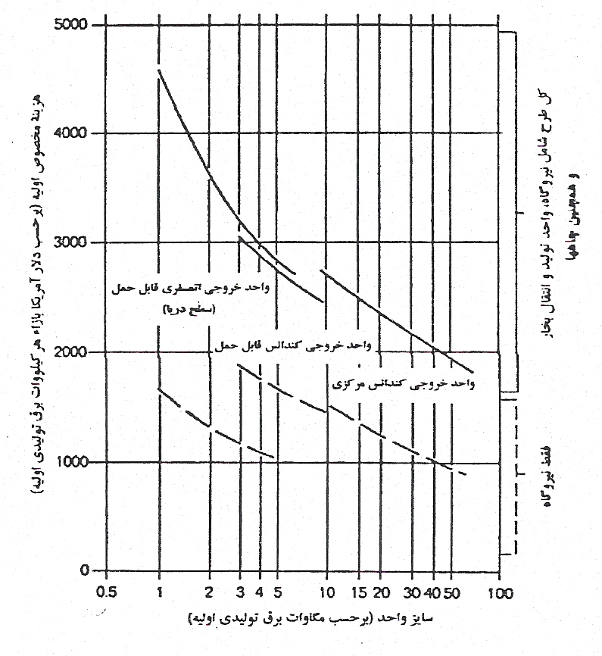
شكل ١٧ : هزينه سرمايه گذاري كلي براي توسعه ژئوترمال (١٩٩٣) ظرفيت ذخيره

١- ميانگين آنتالپي سيالات خروجي از چاه توليدي واحد خروجي كندانس ٥ مگاواتي ١٥٠٠ كيلو ژول بر كيلو گرم
٢- عمق چاه ٢٠٠٠ متر
٣- با احتساب هزينه مربوط به عمليات تزريق مجدد
٤- با فرض خطوط انتقال برق
٥- با فرض وجود كمتر از ٥% گاز غير قابل كندانس در تركيب بخار آب
٦- بدون احتساب وجوه منقول (نظير عوارض، حق ثبت امتياز و ماليات)
٧- بدن احتساب تمايمي محدوديتهاي موجود در راه بهره برداري از منابع
٨- بدون احتساب بهره در طول ساخت
ظرفيت ذخيره كافي (بيش از حد نياز سال خشك) بايد در سيستم فراهم باشد تا بتوان واحد نيروگاهي را براي انجام تعميرات دوره اي و همچنين براي خاموشي اجباري از مدار خارج ساخت. يك معيار دلخواه مفيد كه غالباًَ مورد استفاده قرار مي گيرد مجموع ظرفيت اولين و سومين واحد بزرگ و فعال سيستم مي باشد استفاده از واحدهاي بزرگ در سيستم كوچك در يك سيستم كوچك بدين معنا خواهد بود كه ظرفيت ذخيره مورد نياز مي تواند بخش بزرگي از ظرفيت نصب شده را به خود اختصاص دهد. هزينه فراهم نمودن اين ظرفيت اضافي، يك هزينه اضافي است كه مي توان آن را به استفاده از واحدهاي بزرگ نسبت داد.
در ادامه اين بحث چنانچه ما يك سيستم با واحدهاي كاملاًَ مشابه را در نظر بگيريم كه هريك نياز دارند تا يك ماه از هر سال را براي انجام عمليات تعميراتي از مدار خارج شوند، سپس قادر باشند تا يك بار ثابت را با كوچكترين سطح ظرفيت ذخيره تامين كنند، در اين صورت لازم است اين سيستم سيزده واحد مشابه داشته باشدكه هر يك قادر باشند يك دوازدهم بار سيستم را تامين نمايند. واحدهاي داراي سايزهاي كوچكتر يا بازرگتر از نياز به ظرفيت بزرگتر (يا حداقل مساوي) خواهند داشت.

ذخيره چرخشي
معمولاًَ واحدها به تعداد كافي در خط توليد داير مي شوند، اما حتي الامكان با ظرفيتي پايين تري از بار كامل خود فعاليت مي كنند تا بتوانند بار بزرگترين واحد را، در صورت لزوم، سريعاًَ تامين نمايند. استفاده از تعداد كمتري از واحدهاي بزرگ بدين معنا خواهد بود كه اين واحدها الزاماًَ در يك بخش كوچك از بار كامل خود به فعاليت خواهند پرداخت و در نتيجه بازده آنها پايين تر خواهد بود.

ريسك (خطر پذيري)
بويژه در مورد توسعه حوزه هاي بخار ژئوترمال كه در مراحل اوليه اكتشاف قرار داشته و هنوز وسعت يا قابليت بهرده برداري ازمنبع به درستي تعيين نشده باشد لازم است هزينه ناكامي (قصور) حتماًَ مدنظر قرار داده شود اين هزينه به حداقل خواهد رسيد اگر فقط سرمايه صرف شده براي راه اندازي واحد كوچك اوليه از يك طرح زمان بندي شده به هدر رود.

ضريب ظرفيت
اين ضريب بصورت زير محاسبه مي شود:
(Kw)ظرفيت / (Kw) ميانگين بار توليد شده در يك دوره زماني معين و (h) تعداد ساعات آن دوره ×(Kw) ظرفيت) / (Kwh) كل انرژي توليد شده در يك دوره زماني معين اين ضريب، وسيله اي است براي اندازه گيري نسبت انرژي توليد شده از يك ايستگاه به حداكثر توليد انرژي ممكن.
گزينه هاي توليد از قبيل توربين آبي، توربين (زغال-سوزبخار، توربين گازي ،مولد ديزلي و ژئوترمال، هريك نيازمند برقراري موازنه خاصي بين هزينه هاي ثابت و هزينه هاي متغير مي باشند هزینه هاي ثابت، هزينه هايي را گويند كه تحت تاثير ميزان حقيقي توان توليد شده قرار نمي گيرند، نظير هزينه سرمايه گذاري اوليه نيروگاه. هزينه هاي متغير، هزينه هايي را گويند كه به ميزان حقيقي توان توليد شده بستگي دارند نظير هزینه سوختي زغال سنگ يا ديزل. تاثير ميزان حقيقي توان توليد شده قرار نمي گيرند، نظير هزنيه سرمايه گذاري اوليه نيروگاه. هزينه هاي متغير، هزينه هايي را گويند كه به ميزان حقيقي توان توليد شده بستگي دارند، نظير هزينه هاي سوختي زغال سنگ يا ديزل هزينه هاي يك گزينه توليد بايد از طريق فروش انرژي توليد شده توسط نيروگاه (Kwh) در طول دوره حيات اقتصادي آن مسترد گردد. براي هر گزينه توليد، همان اندازه كه ظرفيت و به تبع آن مقدار انرژي توليد شده كاهش يابد، بخش مربوط به هزينه هاي ثابت كه بايد از طريق فروش هر واحد انرژي توليد شده مسترد گردد، افزايش مي يابد.اين مساله، هزينه واحد آن گزينه توليد را افزايش مي دهد هزينه واحد توليد تحت تاثير بخش مربوط به هزينه هاي متغير قرار نمي گيرد، با اينحال، همانند كليه هزينه هاي متغير (نظير هزينه سوخت) متناسب با كاهش توليد كاهش مي يابد.
ويژگي بارز توليد ژئوترمال، برخوداري از هزينه ثابت بسيار سنگين در مقايسه با هزينه هاي متغير پايين آن است بنابراين، به همان نسبت كه ضريب ظرفيت كاهش مي يابد هزينه واحد برق ژئوترمال با يك نرخ بسيار بزرگتر از گزينه هاي سوختي – فسيلي نظير واحدهاي زغال – سوز بخار ، توربينهاي گازي يا مولد هاي ديزلي افزايش مي يابد در ضرايب بسيار پايين (كوچكتر از ١٥-١٠%) توربين گازي همواره ارزانترين وسيله ممكن براي تامين ظرفيت مورد نياز يك سيستم بزرگ به شمار مي رود، و براي يك سيستم كوچك، مولد احتراق- داخلي ديزلي.
اين فقط بدليل اقتصادي است كه واحدهاي ژئوترمال معمولاًًَفقط براي كاربردهاي با ضرايب ظرفيت بزرگ (بار پايه) مناسب مي باشند. ا ز يك نقطه نظر فني مطلقاًَ هيچ مشكلي در طراحي يك ايستگاه ژئوترمال براي تامين بارهاي سبك يا كار در ضرايب ظرفیت يا بار كوچك وجود ندارد مقايسه دقيق اقتصادي جايگزين هاي سوخت- فسيلي براي اين نوع كاربردهاي خاص الزامي است.

هزينه اجتناب شده
اين اصطلاح، يك مفهوم اساسي و مهم است كه زماني با آن مواجه خواهيم شد كه قصد بررسي منافع يا صرفه جويي هاي حاصل از تحمل توليد اضافي به يك سيستم فعال را داشته باشيم.يك نمونه خوب در اين رابطه، بر آورد هزينه / فايده نصب و راه اندازي يك توربين كوچك بر روي چاههاي اكتشافي اوليه تا زماني است كه آنها نياز به يك توسعه وسيع تر و همه جانبه تر دارند. يك اشتباه رايج، اين است كه بعضاًَ تصور مي شود ارزش برق توليد شده از چنين واحدي معادل قيمت رايج برق مي باشد (حتي اگر اين قيمت به صورت تخميني محاسبه شده باشد) اين يك خطاي جدي است، زيرا صرفه جويي هاي حاصله فقط هزينه هايي را شامل مي شوند كه با استفاده از اين توليد خاص مي توان از آنها اجتناب نمود اين هزينه ها فقط شامل هزينه هاي سوختي و ساير هزينه هاي متغير مي باشد مگر اينكه به هر دليلي زمان بهره برداري از ظرفيت برنامه ريزي شده به تعويق بيافتد (كه اين كار معمولاًَ مناسب نيست). اجزاء هزينه سرمايه گذاري كليه واحدهاي موجود (فعال) با اين توليد اضافي مورد اجتناب قرار نمي گيرند و بايد همچنان مسترد گردند.
بعنوان يك مثال بسيار خوب، اگر يك سيستم نيروگاهي بطور كامل از نوع آبي باشد، در اينصورت ارزش توليد اضافي صفر خواهد بود، زيرا با استفاده از آن هيچ صرفه جويي خاصي حاصل نمي شود هزينه اجتناب شده چنين توليدي با تعيين هزينه هاي سوختي( يا ساير هزينه هاي جاري متغير) كه واحدي كه در هر بخش روز و سال توسط توليد اضافي جايگزين مي شود، صرفه جويي مي گردد ، محاسبه مي شود چنانچه واحد آبي در سيستم وجود داشته باشد در اين صورت برآوردهاي توليد سال ميانگين (نه سال خشك) براي هر نوع واحد بايد مورد استفاده قرار گيرد. دليل اينكه منافع حاصل از صرف هزينه هاي هنگفت براي سرمايه گذاري بر روي يك واحد جديد معمولاًَ با اين نوع پروژه خاص همخواني ندارد، اين است كه ، بدليل طولاني بودن زمان مورد نياز براي ساخت نيروگاههاي بزرگتر، برنامه توسعه زمان بندي شده در طول دوره اي كه ميني توربين مورد استفاده قرارخواهد گرفت، معمولاًَ در همان دوره ارزيابي قابل اجزا مي باشد

ملاحظات اقتصادي مربوط به نيروگاههاي خروجي- اتمسفري و خروجي- كندانس
رفتار اقتصادي توربينهاي سرچاهي تا حد بسيار زيادي به فلسفه ساخت و راه اندازي آنها بستگي دارد هر جا چاههاي اكتشافي با هدف تعيين سطح بهينه توليد و سپس چاههاي توليد براي حمايت از توليد بيشتر حفر شده اند هزينه كليه اين فعاليتها (كه بر اساس مطالعات امكان سنجي اوليه محاسبه مي شود) نشان داده است كه آنها توجيه اقتصادي لازم را دارا بوده و هزينه هاي طرح با فروش برق حاصل توسعه نهايي آن مسترد خواهد گرديد. بنابراين چنانچه قصد بررسي توجيه اقتصادي راه اندازي واحدهاي سر چاهي به روی چاههای اكتشافي يا توليدي اوليه را داشته باشيم تنها لازم است منافع اضافي حاصله را با هزينه هاي اضافي صرف شده مقايسه كنيم .
منافع اضافي حاصله شامل برق توليد شده و اطلاعات تست مخزن، و هزينه هاي اضافي شامل هزينه راه اندازي واحدهاي سرچاهي و كليه چاههاي اضافي، به استثناء چاههاي موجود مي باشند به طور واضح، چنانچه بخواهيم اقتصادي ترين راه را براي افزودن ظرفيت به يك سيستم توليد برق انتخاب كنيم، هزینه هايي كه تا كنون با آنها مواجه بوده ايم، يقيناًَ اجتناب ناپذير خواهند بود و كم هزينه ترين گزينه ممكن، گزينه اي خواهد بود كه هزينه هاي اضافي آن در پايين سطح ممكن قرار داشته باشد. با اينحال، اگر قرار بر اين باشد كه يك منبع حفاري نشده با استفاده از توربينهاي سرچاهي توسعه داده شود تا مثلاًَ پاسخگوي بخش كوچكي از نياز ساكنين يك روستا باشد، در اين صورت تمامي چاههاي حفر شده براي اين منظور بايد در ارزيابي اقتصادي طرح مدنظر قرار داده شوند.
با رجوع به مطالبي كه در مورد هزينه راه اندازي واحدهاي نيروگاهي خروجي- اتمسفري و خروجي – كندانس بيان شد و پيش از اين در شكل ١٧ شرح داده شده بود اين يك تفاوت اساسي است كه هزينه اوليه راه اندازي يك واحد نيروگاهي خروجي – كندانس (به استثناء هزينه چاهها) معمولاًَ ٥٠% بيشتر از يك واحد ينروگاهي خروجي – اتمسفري با ظرفيت مشابه است. با اينحال، اگر هزينه چاهها نيز مدنظر قرار داده شود، در اين صورت هزينه اوليه راه اندازي واحد نيروگاهي خروجي- كندانس معمولاًَ اندكي كمتر از واحد نيروگاهي خروجي – اتمسفري خواهد بود، اين بدين دليل است كه تعداد چاههاي مورد نياز براي تغذيه يك واحد خروجي- اتمسفري تقريباًَ دو برابر يك واحد خروجي – كندانس مي باشد. بدين ترتيب هرگاه نياز باشد كه ظرفيت اضافي به سيستم افزوده شود، به همان نسبت نياز خواهد بود كه چاههاي اضافي حفر شوند؛ بنابراين گزينه خروجي – كندانس معمولاًَ جذابتر از گزينه خروجي – اتمسفري است. اين البته براي مواردي صادق است كه قبلاًَ تصميم نهايي براي توسعه طرح و افزايش توليد اخذ شده باشد و معمولاًَ براي بهره برداري بلند مدت از چاههاي موجود مورد استفاده قرار مي گيرد، اگر تقاضا براي ظرفيت بيشتر قابل پاسخگويي با يك واحد خروجي –كندانس باشد. ضمناًَ همواره ترجيح داده مي شود كه بهره برداري از منبع ژئوترمال با كارآمد ترين روش ممكن انجام پذيرد با اينحال چنانچه تصميم بر آن باشد كه از فرصت پيش رو براي توليد برق از چاههاي حفر شده ( موجود) استفاده شود، در اين صورت معمولاًَ واحد خارجي- اتمسفري مطلوبتر و اقتصادي تر خواهد بود.
بنابراين نكته بارزي كه در پاراگراف پيشين بدان اشاره گرديد، وجود تفاوت در پاسخ به اين سوال اساسي است كه آيا توسعه طرح و افزايش توليد با هدف پاسخگويي به نياز بازار صورت مي پذيرد يا اينكه براي صرفه جويي در وقت و استفاده از فرصت پيش رو ؟ چنانچه پاسخ ، معطوف به بخش اول سوال بوده و ظرفيت مورد نياز بيشتري از حدي باشد كه ، مثلاًَ، بتوان آن را نصب و راه اندازي واحدهاي خروجي – اتمسفري بر روي چاههاي موجود تامين نمود، در اين صورت توسعه طرح بايد از طريق حفر چاههاي بيشتر يا استفاده از يك واحد جايگزين انجام پذيرد (كه اين امر مستلزم صرف هزنيه هايي اضافي است). بنابراين ، در اينگونه موارد، واحدهاي گرانقيمت تر خروجي – كندانس ممكن است اقتصادي تر جلوه كنند، زيرا تعداد چاههاي مشابه مي توان تقريباًَ دو برابر واحد هاي خروجي- اتمسفري ظرفيت حاصل نمود. اگر توسعه با هدف صرفه جويي در وقت و استفاده از فرصت موجود (پيش رو ) انجام پذيرد، در اين صورت بايد ديد كه آيا هزينه توليد برق از چاههاي موجود كمتر از هزينه اجتناب شده توليد است كه در صورت استفاده از روشهاي ديگر ناچار به پرداخت آن مي بوديم يا خير.

منابع آلودگي
در بيشتر موارد، ميزان تاثيري كه بهره برداري از منابع انرژي ژئوترمال بر روي محيط زيست مي گذارد، با وسعت ابعاد اين بهره برداري متناسب است. جدول ٣، احتمال وقوع و شدت نسبي تبعات زيست محيطي ناشي از اجراي پروژه هاي استفاده – مستقيم ژئوترمال را به صورت فهرست وار نشان مي دهد توليد برق در نيروگاههاي سيكل دو سياله نيز مشابه كاربردهاي حرارتي مستقيم بر محيط زيست تاثير خواهد گذاشت. تبعات زيست محيطي انرژي ژئوترمال بطور بالقوه در مورد نيروگاههاي برق متداول از نوع خروجي- اتمسفري يا خروجي – كندانس بيشتر است، بويژه بر روي كيفيت هوا، اما مي توان دامنه آنها در محدوده قابل قبولي ثابت نگاه داشت، بخصوص اگر سرو كار ما با منابع كوچك ژئوترمال و نيروگاههاي كوچك ( <10 MW_{e}) باشد.
هر تغييري در دماي محيط زيست ما بايد بدقت مورد ارزيابي و سنجش قرار گيرد و ميزان انطباق آن بر قواعد زيست محيطي حاكم، كه در برخي ازكشورها بسيار سختگيرانه و دقيق تنظيم مي شوند، معين گردد، زيرا يك تغيير به ظاهر ناچيز باعث وقوع زنجيره اي از حوادث شود كه به سختي مي توان پيشاپيش، ارزيابي دقيقي از آنها به عمل آورد.
به عنوان مثال، يك افزايش صرف به ميزان C º ٣-٢ در دماي يك آبگير، كه در اثر تخليه پساب خروجي از يك واحد بهره برداري بوجود آمده است، مي تواند اكوسيستم آن را شديداًَ تحت تاثير قرار دهند آن دسته از ارگانيسم هاي گياهي و جانوري كه نسبت به تغييرات دما حساسترند، مي توانند به تدريج نابود شوند و گونه هاي خاصي از ماهيان را بدون منبع غذايي شان در آب تنها بگذارند. افزايش دماي آب مي تواند باعث ايجاد اختلال در رشد تخمهاي گونه هاي ديگر از ماهيان شود. چنانچه اين ماهي ها، خوراكي بوده و مايه ارتزاق دسته كوچكي از ماهيگيران را فراهم سازند، نابودي آنها مي تواند بحران عميقي را در زندگي اين افراد بوجود آورد. نمونه اي كه هم اينك ذكر شد، يك مثال فرضي بود، اما چندان هم دور از حقيقت نمي باشند.
جدول ٣: احتمال وقوع و شدت نسبي تبعات پتانسيل زيست محيطي پروژه هاي استفاده- مستقيم ژئوترمال
نوع تخريب زيست محيطي | احتمال وقوع | شدت وقوع
آلودگي هوا | كم | متوسط
آلودگي آبها سطحي | متوسط | متوسط
آلودگي اعماق زمين | كم | متوسط
نشست زمين | كم | كم الي متوسط
آلودگي صوتي | زياد | كم الي متوسط
آلاينده هاي خروجي ازچاه | كم | كم الي متوسط
مغايرات با نوع ويژگيهاي فرهنگي و تاريخي جامعه | كم الي متوسط | متوسط الي زياد
معضلات اجتماعي – اقتصادي | كم | كم
آلودگي شيميايي يا حرارتي | كم | متوسط الي زياد
تخليه ضايعات جامد | متوسط | متوسط الي زياد

نخستين اثر مشهود زيست محيطي واحدهاي نيروگاهي يا غير نيروگاهي ژئوترمال ناشي از عمليات حفاري است، خواه حفر گودالهاي كم عمقي كه براي سنجش گرايان ژئوترمال در مرحله پيش – امكان سنجي اكتشافي حفر مي شوند و خواه حفر چاههاي اكتشافي / توليدي، نصب يك دكل حفاري و كليه تجهيزات جانبي آن مستلزم ساخت جاده هاي مواصلاتي و يك ناحيه مسطح براي انجام عمليات حفاري است، موارد اخير، ناحيه اي به وسعت ٣٠٠ الي ٥٠٠ متر مربع را براي نصب يك دكل كوچك قابل حمل توسط كاميون (با حداكثر عمق ٣٠٠ الي ٧٠٠ متر) تا ١٢٠٠ الي ١٥٠٠ متر مربع براي نصب يك دكل كوچك- الي متوسط (با حداكثر عمق ٢٠٠٠ متر) پوشش خواهد داد. اين فعاليتها شكل ظاهري منطقه را تغيير داده و مي توانند تهديدي جدي براي پوشش گياهي و حيات وحش منطقه قمداد گردد. چنانچه منابع پتانسيل آبهاي سطحي در منطقه وجود داشته باشند، در اين صورت براي جلوگيري از اختلاط آنها با سيالات ژئوترمال خروجي بايد پوشش حائلي براي چاهها درنظر گرفت. وزش بادهاي شديد نيز مي تواند باعث آلودگي آبهاي ژئوترمال شود؛ از اينرو بايد هنگام حفر چاههاي ژئوترمال در مناطقي كه انتظار وجود دماها و فشارهاي بالا براي سيالات خروجي مي رود، اقدام به نصب موانع بادگير نمود. در طول انجام عمليات حفاري يا عمليات تست جريان ممكن است، گازهاي نامطبوعي به محيط اطراف تخليه شوند گل حفاري نيز، كه تركيبي از بتونيت (Bentonite) و ساير مواد زيانبار براي محيط زيست مي باشد، بايد پس از استفاده از آبهاي ژئوترمال ورودي از تركيب آنها جدا سازي شود. آب خروجي را مي توان مجدداًَ مورد استفاده قرار داد، اما ابتدا بايد آن را در داخل مخازن يا استخرهاي ويژه نگهداري نمود تا از وجود ذرات جامد و تراشه هاي ناشي از عمليات حفاري پاكسازي شود، اساساًَ به محض اتمام عمليات حفاري، تبعات مخرب زيست محيطي آن نيز به پايان مي رسد.
مرحله بعدي، يعني نصب و راه اندازي خطوط لوله اي كه كار انتقال سيالات ژئوترمال را برعهده خواهند داشت و ساخت واحدهاي بهره برداري، نيز بر حيات جانوران و گياهان وشكل ظاهري منطقه تاثير خواهد گذاشت. چشم انداز منطقه نیز تغيير خواهد نمود، اگرچه در برخي نواحي مانند لاردرلودر كشور ايتاليا خطوط لوله متقاطعي كه از حومه شهر مي گذرند و برجهاي خنك كن نيروگاه به جزئي از چشم انداز منطقه تبديل شده و جاذبه توريستي مشهوري را بوجود آورنده اند، مسائل زيست محيطي در حين فعاليت واحد بهره برداري كننده نيز بوجود مي آيند. سيالات ژئوترمال (بخار آب يا آب داغ) معمولاًَ حاوي گازهايي نظير دي اكسيد كربن (CO₂) سولفيد هيدروژن (H₂S) و متان (CH₄)، و بعلاوه مواد محلولي مي باشند كه معمولاًَ غلظتشان با دما افزايش مي يابد. بعنوان مثال كلريد سديم (Nacl)، بورون (B)، ارسنيك (As) و جيوه (Hg) جزء منابع آلودگي به شمار مي روند، اگر قرار باشد كه آنها به محيط اطرف تخليه شوند. برخي آبهاي ژئوترمال، نظير آبهايي كه براي گرمايش مناطق مختلف در كشور ايسلند مورد استفاده قرار مي گيرند، از نوع آبهاي شرين مي باشد، اما اين يك مورد استثناءدر قاعده كلي ژئوترمال به شمار مي رود پسابهاي خروجي از واحدهاي ژئوترمال نيز دمايي بيش از محيط اطراف خود دارند و از همين رو مي توان آنها را بالقوه يك آلاينده حرارتي قلمداد نمود.
آلودگي هوا به هنگام توليد برق در نيروگاههاي متداول مي تواند به عنوان يك معضل زيست محيطي عمده قلمداد شود. سولفيد هيدرژن، يكي از آلاينده هاي اصلي است حداكثر غلظت مجاز سولفيد هيدروژن، در هوا، بواسطه بوي نامطبوعش، در حدود ٥ جزء در هر يك ميليارد جزء حجمي هوا است و چنانچه غلظت آن حتي اندكي از حد مجاز فراتر رود، تبعات فيزيولوژيكي جبران ناپذيري بروز خواهد نمود. با اينحال مي توان با استفاده از فرآينده هاي گوناگون، ميزان انتشار اين گاز را به حداقل ممكن رسانيد. واحدهاي نيروگاهي سيكل دو سياله، كه براي توليد برق مورد استفاده قرا ر مي گيرند، و همچنين واحدهاي گرمايش منطقه اي نيز ممكن است باعث ايجاد معضلات كوچكتري شوند كه به سادگي مي توان با اتخاذ سيستمهاي حلقه – بسته، كه مانع از بروز انتشارات گازي شوند بر آنها فائق آمد.
تخليه پسابهاي خروجي نيز يكي از منابع پتانسيل آلودگي شيميايي قلمداد مي گردد. غلطتهاي بالاي مواد شيميايي نظير بورون، فلورايد يا ارسينك در تركيب سيالات ژئوترمال مصرفي را بايد حتماًَ تعديل نمود، سيالات مصرفي را مجدداًَ به داخل مخزن تزريق نمود، يا اينكه بايد از هر دو روش استفاده كرد. با اينحال، سيالات ژئوترمال دما – پايين – الي – متوسط مورد استفاده در اكثر كاربردهاي استفاده – مستقيم معمولاًَ حاوي مقادير اندكي از مواد شيميايي مي باشند. و تخليه سيالات ژئوترمال مصرفي (در اين موارد) به ندرت يك مساله عمده قلمداد مي شود. برخي از اين سيالات مي توانند غالباًَ پس از سرد شدن به آبهاي سطحي تخليه شوند. آبها را مي توان با ذخيره كردن در داخل استخرها يا مخازن ويژه اي كه به همين منظور ساخته مي شوند سردسازي نمود تا از بروز تغييرات ناخواسته در اكوسيستم آبگيرهاي طبيعي (رودخانه، درياچه ها و حتي دريا ) جلوگيري شود
استخراج مقادير فراواني از سيالات ژئوترمال ا زمنابع آبي زير زميني مي تواند باعث وقوع پديده نشست (Subsidence) يا به عبارتي فرونشيني تدريجي سطح زمين شود اين يك پديده بازگشت ناپذير است، اما به هيچ وجه نبايد آنرا فاجعه اي مصيبت آميز قلمداد نمود، زيرا فرآيند بسيار آهسته اي است كه به طور يكنواخت در سرتا سر نواحي پهناوري از كره زمين پخش مي شود با این حال، پس از گذشت ساليان متمادي، عمق نشست سطح زمين مي تواند به مقدار قابل ملاحظه اي برسد (در برخي موارد، چند ده سانتي متر و حتي چند صد متر) و بايد با استفاده از يك روش معين اقدام به مشاهده و ثبت آن نمود با تزريق مجدد پسابهاي ژئوترمال به اعماق زمين مي توان مانع از نشست سطح زمين شد يا اينكه آن را محدود ساخت.
تخليه و يا تزريق مجدد سيالات ژئوترمال به اعماق زمين مي تواند باعث وقوع زمين لرزه يا تشديد آن در نواحي خاصي از كره زمين شود با اينحال، اين زمين لرزه ها به قدري خفيفند كه فقط با استفاده از دستگاههاي اندازه گيري خاص مي توان به وقوع آنها پي برد به نظر نمي رسد كه بهره برداري از منابع كوچك ژئوترمال باعث وقوع لرزه هاي شديد شود و تا كنون نيز هرگز چنين اتفاقي نيافتاد است.
آلودگي صوتي ناشي از فعاليت واحدهاي ژئوترمال را مي توان در مواردي كه واحد به توليد انرژي الكتريكي مي پردازد: يك معضل زيست محيطي قلمداد نمود. آلودگي صوتي واحدهاي حرارتي مستقيم معمولاًَ جزئي و قابل صرفنظر است.

قواعد عمومي رفع معضلات زيست محيطي
تبعات زيست محيطي ناشي از استخراج يك منبع ژئوترمال به عوامل متعددي همچون نوع ويژگيهاي مخزن و سيال ژئوترمال، نوع بهره برداري، سايز واحد بهره برداري، محيطي كه پروژه در آنجا اجرا مي گردد و موارد متعدد ديگر بستگي دارد كه اين عوامل داراي تاثيرات متقابلي بر يكديگر مي باشند. بنابراين هر پروژه، مشكلات و راه حل هاي خاص خود را به همراه خواهد داشت. با تمامي اين اوصاف، برخي اشارات كلي به موضوع فوق الذكر به شرح زير ارائه مي گردد:
١- واحدهاي ژئوترمال و سيستم بهره برداري به عنوان يك مجموعه بايد طوري طراحي شوند كه قادر به فعاليت با حداكثر بازده ممكن باشند هر چه بازده بيشتر باشد، مصرف ويژه (Specific Consumtion) سيال ژئوترمال و به تبع آن ميزان آلاينده هاي ورودي به محيط كمتر خواهد بود.
٢- تزريق مجدد پسابهاي خروجي سبب دفع عوامل اصلي آلودگي محيط زيست شامل آلاينده هاي حرارتي و شيميايي، هر دو مي شود. جز در مواردي كه يك چاه غير توليدي در دسترس قرار داشته باشد، اين راه حل ممكن است بسيار پر هزينه باشد، زيرا اين به معناي حفر يك چاه ويژه براي ترزيق مجدد پسابها است ضمناًَ عمليات تزريق مجدد بايد توسط متخصصینی انجام پذيرد كه ازتجربه طولاني در اين زمينه خاص برخوردارند تا بدين ترتيب از آلودگي منابع زيرزميني آب شيرين و سرد شدن مخزن ژئوترمال جلوگيري شود از سوي ديگر، تزريق مجدد به يك مكان مناسب و يك عمق مناسب باعث شارژ دوباره مخزن ژئوترمال و افزايش عمر آن و همچنين جلوگيري از وقوع پديده نشست خواهد شد
٣- آلودگي هاي شيميايي و حرارتي را مي توان با استفاده از مبدلهاي حرارتي عمقي، در هر جايي كه امكان استفاده از آنها وجود نداشته باشند، مورد پيشگيري و مراقبت قرار داد سيال عاملي كه در داخل مبدل حرارتي سير كوله مي شود، بسته به دماي منبع، مي تواند آب خالص با يك سيال مناسب با دماي جوش پايين باشد. موادي كه قابليت آلايندگي دارند، در داخل منبع باقي مي مانند.

نتايج
انرژي ژئوترمال در صورت بهره برداري صحيح مي تواند نقش مهمي را در موازنه انرژي بسياري از كشورها ايفا نمايد. بويژه منابع كوچك ژئوترمال مي توانند ما را در رفع معضلات متعدد محلي و رشد استانداردهاي زندگي جوامع كوچك و مجزا ياري دهند.
پيش از همه لازم است براين نكته تاكيد كنيم كه منابع ژئوترمال (يعني آن بخش ا ز حرارت زمين كه توسط بشر قابل استخراج است) ، بر خلاف عقايد رايج، تجديد پذير نمي باشند بهره برداري تقريباًَ مداوم از اين منابع باعث وقوع فرآيند هاي فيزيكي و شيميايي خاصي در اعماق زمين مي شود كه در كنار فرآيندهاي طبيعي موجود باعث تهي شدن منابع خواهند شد از اينرو به منظور پيشگيري از وقوع حوادث ناگوار، آنچه از اهميت فراواني برخوردار است، اين است كه با مدل سازي سيستم ژئوترمال، شروع به جمع آوري اطلاعاتي نماييم كه با تكه بر آنها بتوان حدس زد تا چه زمان مي توان بهره برداري از منابع موجود ادامه داد. هر چه منابع و سرمايه مالي مورد نياز آنها كوچكتر باشد مدل سازي آنها ساده تر خواهد بود اين تخمين اوليه و برنامه ريزي متناسب با آن براي توسعه منابع ژئوترمال بايد اين تضمين را ايجاد كنند كه در صورت صرف بودجه هاي كلان براي امور تحقيقاتي، عمليات اكتشافي و ساخت واحدهاي بهره برداري، پس از مدتي شاهد بازگشت سرمايه اوليه خواهيم بود.حتي در ساده ترين حالت كه قطعاًَ يكي از نادرترين آنها نيز به شمار مي رود يعني بهره برداري از سيالات گرمي كه بطور طبيعي در سطح زمين پديدار مي شوند (مانند چشمه هاي آب داغ) و نيازي به حفر چاه يا استفاده از پمپهاي عمقي براي استخراج آنها نيست، بايد ابتدا تحقيقات جامعي بر روي كيفيت سيال و شرايط هيدرولوژيكي محيط اطراف به عمل آورد. آبي كه از خود علائم حاوي از رسوب گذاري يا خورندگي بروز دهد، پس ازگذشت مدت زمان بسيار كوتاهي باعث ايجاد معضلات متعدد در واحد بهره برداري خواهد شد؛ همچنين استخراج مقادير فراواني ا ز آبهاي زيرزميني يا هر فعاليت ديگري كه شرايط هيدرولوژيكي منطقه را دگرگون سازد، مي تواند باعث تغيير خصوصيات منبع شده و حتي در نهايت به تخليه كامل آن بيانجامد.
مهندسي واحدهاي ژئوترمال و مهندسي مواد مورد استفاده درساخت آنها غالباًَ پر هزينه تر از سيستمهاي است كه از سوختهاي تجاري رايج به عنوان منبع انرژي خود استفاده مي كنند. بطور مشابه مي توان گفت كه هزينه تعمير و نگهداري واحد هاي ژئوترمال نيز در سطح بالاتري قرار دارد تبعات زيست محيطي انرژي ژئوترمال، بويژه منابع كوچك ژئوترمال، را مي توان در حد نسبتاًَ قابل قبولي پايين نگهداشت و معمولاًَ زيان اين منابع كمتر از ساير منابع انرژي است با اين وجود نمي توان اثرات مخرب اين انرژي را به طور كلي ناديده انگاشت. حذف يا كاهش تبعات اين انرژي غالباًَ نيازمند انجام عملياات پر هزينه و نصب تجهيزات جانبي است.
تمامي اين موارد (نياز به انجام ارزيابي هاي دقيق هزينه بالاتر ساخت، تعمير و نگهداري واحدهاي بهره برداري ژئوترمال در مقاسه با ساير انواع سيستمها و همچنين نوع تبعات زيست محيطي اينگونه واحدها) و ساير مواردي كه تا كنون مورد بحث و بررسي قرا ر داده شدند، مي توانند موازنه انرژي را به ضرر منابع ژئوترمال و به سود ساير منابع انرژي تغيير دهند با اينحال مي توان با تدوين يك برنامه اصولي و اتخاذ تصميماتي عملي و راهگشا كه اساس آن بر اطلاعات دقيق و توصيه هاي حكيمانه خبرگان فن ژئوترمال استوار باشد، تاثير اين عوامل را بر انتخاب نهايي خود كاهش داد. البته به سختي مي توان يك زمين شناس، يك مهندس يا تيمي از مشاورين را يافت كه به ناتواني خود درطراحي و اجراي يك پروژه ژئوترمال اذعان داشته باشند. با اينحال، اكتشاف و استخراج منابع ژئوترمال عملاًَ با مسائل و معضلات خاصي همراه است كه تنها با استفاده از دانش فني لازم و بهره مندي از تجربيات طولاني مي توان آنها را پيش بيني نموده و در نهايت بر آنها فائق آمد. عوامل متعدد وجود دارند که بايد پيش از اقدام به راه اندازي يك سيستم ژئوترمال و تنظيم يك برنامه اكتشافي و استخراجي، آنها را مدنظر قرار داد، كه برخي از آنها به شرح زير مي باشند
١- انرژي ژئوترمال، يك انرژي ملي است كه در صورت بهره برداري مناسب از منابع آن مي توان كاهش واردات سوختهاي رايج وگرانقيمت يا، بالعكس، افزايش صادرات اين قبيل سوختها را شاهد بود.
٢- در برخي نواحي خاص و در بعضي شرايط حاد ممكن است انرژي ژئوترمال به عنوان تنها منبع انرژي موجود در منطقه مطرح باشد.
٣- اين سوخت بر خلاف سوختهاي رايج به خودي خود، رايگان است و هيچ پولي بابت خريد آن پرداخت نمي شود.

پيوست

توضيح برخي از اصطلاحات بكار رفته:

منابع برزگ ژئوترمال:
منابعي هستند كه اساساًَ براي توليد انرژي اكتريكي در نيروگاههايي با ظرفيت بيش از ١٠ مگاوات مورد بهره برداري قرار مي گيرند.

منابع كوچك ژئوترمال:
منابعي هستند كه در نوع كاربرد غير الكتريكي ودر هر مقياس مي توان آنها را مورد بهره برداري قرار داد، زيرا جنبه هاي فني و معضلات مربوط به اين منابع قطع نظر از بزرگي يا كوچكي آنها، كم و بيش يكسان است.

بخش قابل دسترسي منابع :
يعني كل انرژي حرارتي ذخيره شده بين سطح زمين وعمق معيني در پوسته آن مقدار تقريبي آن با عنايت به ميانگين ساليانه دماي محل سنجيده مي شود.

بخش مفيد منابع قابل دسترسي (Resource)
به آن بخش از منابع قابل دسترس ژئوترمال اطلاق مي گردد كه بهره برداري از آنها در يك آينده معين ( كمتر از صد سال آينده) از توجيه اقتصادي كافي و اعتبار قانوني لازم برخوردار خواهد بود.

منابع موجه اقتصادي (Reserve)
بخشي از منابع موجود در يك ناحيه معين مي باشند كه هم اينك از توجيه اقتصادي كافي (در مقايسه با ساير منابع متداول انرژي) و اعتبار قانوني لازم بخوردار بوده و با انجام عمليات حفاري يا با استناد به شواهد زمين شناسي ونوع خصوصيات ژئوفيزيكي و ژئوشميائي منطقه قابل شناسايي مي باشد.

حوزه ژئوترمال( Geothermal field)
معمولاًَ براي اشاره به ناحيه اي با يك يا چند سيستم ژئوترمال بكار مي رود، خواه اين منابع عملاًَ مورد بهره برداري قرار گرفته باشند يا اينكه اينگونه نباشد.

سيستمهاي آب غالب ( water- dominated systems)
در اين سيستمها، اين فاز مايع است كه در طول زمان، فشار سيال را كنترل مي كند همچنين محدوده دمايي آنها مي تواند مقادير كوچكتر از C º١٢٥ تا مقادير بزرگتر از C º٢٢٥ در بر گيرد

سيتمهاي بخار- غالب ( Vapour- dominated systems)
در اين سيستمها، اين فاز بخار است كه در طول زمان، فشار سيال را كنترل مي كند اين نوع سيستمها تا حدود زيادي نادر و كميابند و جزء سيستمهاي دما – بالا قلمداد مي شوند و معمولاًَ مي توانند باز وسيعي از بخارات آب خشك تا ما فوق گرم را در خود بپرورانند.

توان حرارتي قابل استحصال (Available thermal power)
به حرارتي اطلاق مي شود كه مي توان از جريان ژئوترمال قابل دسترسي استحصال نمود و مقدار آن (طبق قرارداد) بر حسب دمايي كه C º ١٠ بالاتر از دماي كمينه سيكل در نظر گرفته مي شود، محاسبه مي گردد.

گراديان ژئوترمال:
پارامتر فيزيكي خاصي است كه نرخ افزايش دما با عمق را در پوسته زمين نشان مي دهد ميانگين گراديان ژئوترمال در حدود٥/٢ الي ٣ درجه سانتيگراد به ازاي هر١٠٠ متر است.

مراجع
1- HUDSON, R.B., Techincal and economic overview of geothermal atmospheric exhaust and condensing turbines, binary cycle and biphase plant, Geothermics 17 (1), 1988: 51-74
2- HAENEL,R., RYBACH, L. and STEGENA, L., Fundamentals of Terrestrial Heat flow- Density Determination, Kluwer Academic publishers, Dordrecht, 1988: pp.9-57.
3- BEALL, S.E and SAMUELS, G., The Use of warm water for Heating and cooling plant and Animal Enclosures, Oak Ridge National Laboratory, Report ORNLTM- 3381, 1971: 56PP.
4. Armstead H.C., "Geothermal Energy, its past, present & future" , E. & F. spon pub.co., pp.127-161 (1988)
5. 44-50 ماهنامه تخصصی صنعت برق شماره های
6. DICKSON, M.H. and FANELLI, M., Status of geothermal research in the Indochina, Ho chi Minh city, vol. 2, 1986: pp. 825-873

